Депутатский корпус IV созыва

(2021-2026)

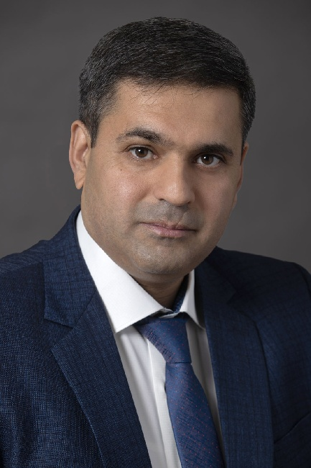

Аветисян Артур Самвелович
Уярский одномандатный избирательный округ № 18
Дата, место рождения:
25 сентября 1981 года, г. Ереван, республика Армения

Образование:
- высшее, ФГОУ ВО «Красноярский государственный аграрный университет» (2003);
- 2017 — ФГБОУ ВО «Пензенский государственный технологический университет — программа «Профессиональное обучение, профессиональное образование и дополнительное профессиональное образование», квалификация — педагог профессионального обучения, профессионального образования и дополнительного профессионального образования;
- 2018 — Международный учебный центр (Турин, Италия) — учебная программа «Применение стратегии профессиональной подготовки кадров Группы двадцати: управление учреждениями профессиональной подготовки»;
- 2019 — Институт экономического управления университета Цинхуа и Московской школы управления Сколково — Международный учебный курс «Опыт Китая по развитию СПО»;
- 2019 — Московская школа управления «СКОЛКОВО» — профессиональная переподготовка по программе «Управление изменениями в системе профессиональной подготовки для экономики регионов»;
- 2019 — Союз «Молодые профессионалы (Ворлдскиллс Россия)» — повышение квалификации «Эксперт корпоративного (отраслевого) чемпионата Ворлдскиллс Россия»;
- 2020 — ФГАОУ ДПО «ГИНФО» — профессиональная переподготовка по программе «школа лидеров СПО: кластерное взаимодействие»;
- 2021 — Московская школа управления «СКОЛКОВО» — повышение квалификации по программе «Школа модераторов технологического форсайта».

Трудовая деятельность:
- 2007—2010 — индивидуальный предприниматель;
- 2010 — временно исполняющий обязанности директора КГБОУ НПО «Профессиональное училище № 63»;
- с 2011 по настоящее время — директор КГБПОУ «Уярский сельскохозяйственный техникум».

Общественно-политическая жизнь:
- 2008—2013 — депутат Уярского районного Совета депутатов 5 созыва — самовыдвиженец по одномандатному округу № 8;
- с 2008 — член ВПП «Единая Россия»;
- 2013—2018 — депутат Уярского районного Совета депутатов 6 созыва по одномандатному избирательному округу № 8;
- с 2016 — секретарь Уярского местного отделения ВПП «Единая Россия»;
- с 2018 — депутат Уярского районного Совета депутатов 7 созыва по одномандатному избирательному округу № 6;
- 2018–2021 — председатель Уярского районного Совета депутатов на непостоянной (неосвобожденной) основе.

Награды, звания:
- 2016 — Почетная грамота Губернатора Красноярского края;
- 2017 — Благодарственное письмо министерства сельского хозяйства и торговли Красноярского края;
- 2018 — Благодарственное письмо Министерства сельского хозяйства РФ;
- 2019 — Благодарственное письмо Губернатора Красноярского края;
- 2019, 2020 — Благодарность Союза «Молодые профессионалы» (Worldskills Russia);
- 2020 — Почетная грамота Законодательного Собрания Красноярского края;
- 2020 — Благодарность председателя Правительства Красноярского края.

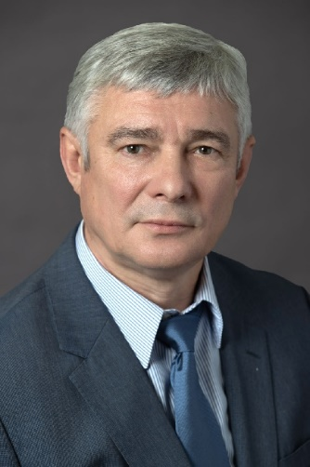

Адаменко Юрий Степанович
Канский одномандатный избирательный округ № 17
Дата, место рождения:
11 апреля 1965 года

Образование:
1987 — Красноярский политехнический институт

Трудовая деятельность:
- 1987—1989 — старший инспектор ДПС ГАИ;
- 1989—1992 — оперуполномоченный уголовного розыска;
- 1992—1994 — работал в коммерческих структурах;
- 1994—1997 — «Канский водоканал», заместитель директора;
- 1997—2002, 2002—2004 — «Канские теплоэлектросети», начальник отдела;
- 2002 — «Канский водоканал», директор;
- 2004—2007 — «Канский комбинат хлебопродуктов», заместитель директора;
- 2007—2021 — директор ООО «Колос».
- с 2021 по настоящее время — заместитель директора ООО «Колос».

Общественно-политическая жизнь:
2011—2021 — депутат Канского районного совета депутатов, председатель постоянной комиссии по экономической политике, финансам и бюджету.

Награды, звания:
- Благодарность Губернатора Красноярского края;
- Благодарность Министерства сельского хозяйства Российской Федерации;
- памятный знак Канской Епархии Святого Преподобного Иоанна Лествичника;
- Епархиальная медаль Священномученика Димитрия Апанского III степени.

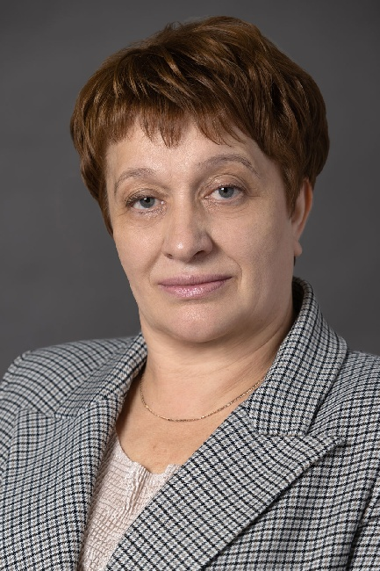

Ампилогова Галина Владимировна

Единый избирательный округ (Назаровская региональная группа)

Дата, место рождения:
29 июля 1962 года, д. Антропово Назаровского района, Красноярский край

Образование:
- 1985 — высшее профессиональное, Красноярский ордена «Знак Почета» Государственный педагогический институт, специальность — немецкий и английский языки;
- 2004 — Красноярский государственный аграрный университет, профессиональная переподготовка по программе дополнительного профессионального образования «Государственное и муниципальное управление».

Трудовая деятельность:
- 1979—1980 — учитель немецкого языка Антроповской школы Назаровского района;
- 1980—1985 — студентка Красноярского ордена «Знака Почета» Государственного института;
- 1986—1986 — учитель иностранного языка Гляденской средней школы Назаровского района;
- 1986—1988 — секретарь, заведующая школьным отделом Назаровского РК ВЛКСМ;
- 1988—1994 — учитель иностранного языка, организатор по внеклассной работе средней школы № 6 города Назарово;
- 1994—2002 — индивидуальный предприниматель;
- 2002—2008 — управляющая делами, руководитель аппарата, ведущий специалист по взаимодействию с органами местного самоуправления администрации Назаровского района;
- 2008—2010 — заместитель главы Назаровского района по общественно-политической работе и организации взаимодействия с органами местного самоуправления поселений;
- 2010—2015 — заместитель председателя Назаровского районного Совета депутатов на постоянной основе;
- 2015—2018 — председатель Назаровского районного Совета депутатов на постоянной основе;
- 2018—2021 — глава Назаровского района;
- с сентября 2021 года — депутат Законодательного Собрания Красноярского края.

Общественно-политическая жизнь:
С 2016 года входит в состав Президиума Красноярского регионального политического совета Всероссийской политической партии «ЕДИНАЯ РОССИЯ».

Награды, звания:
- медаль «За заслуги в проведении Всероссийской переписи населения»;
- 2008 — Почетная грамота Губернатора Красноярского края;
- 2009 — Почетная грамота Избирательной комиссии Красноярского края;
- 2012 — Почетная грамота Законодательного Собрания Красноярского края;
- 2016 — Благодарность Совета Федерации Федерального Собрания Российской Федерации;
- 2021 — Почетная грамота Губернатора Красноярского края.

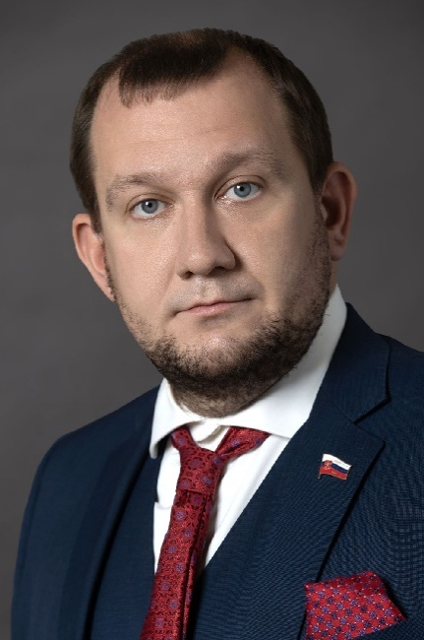

Бойков Алексей Петрович

Единый избирательный округ (Манская региональная группа)

Дата, место рождения:
11 мая 1987 года, город Красноярск

Образование:
высшее, 2010 — Красноярский государственный торгово-экономический институт, «Экономика и управление на предприятии»;
2023 — Красноярский государственный аграрный университет, «Юриспруденция».

Трудовая деятельность:
- с 2004 года — индивидуальный предприниматель;
- 2017—2021 — помощник депутата Законодательного Собрания Красноярского края.

Общественно-политическая жизнь:
- член партии ЛДПР с 2015 года;
- 2015—2021 — депутат Сосновоборского городского совета, руководитель фракции ЛДПР;
- 2016—2018 — член попечительского совета, с 2018 — председатель попечительского совета КГКУ «Сосновоборский детский дом»;
- 2017—2021 — помощник депутата Государственной Думы РФ по работе в Красноярском крае;
- с 2017 года — член попечительского совета ОИК № 40 ГУФСИН России по Красноярскому краю.

Награды, звания:
- медаль «85 лет ГУ МВД России по Красноярскому краю»

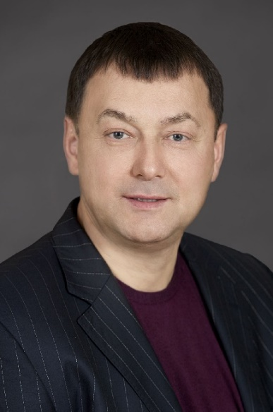

Бойченко Александр Владимирович

Единый избирательный округ (общая часть списка)

Дата и место рождения:
19 июня 1964 года, п. Стрелка г. Лесосибирска Красноярского края.

Образование:
высшее; Красноярский технологический институт, Российская Академия государственной службы при Президенте РФ.

Трудовая деятельность:
- 1981—1983 — такелажник, «Енисейлессплав»;
- 1983—1985 — шофер, Красноярская закупочная база ЛесУрса;
- 1985—1987 — служба в рядах Советской армии;
- 1987—1995 — водитель, Красноярская закупочная база ЛесУрса (торгово-производственное объединение ЛесУрса);
- 1995—1999 — коммерческий директор, генеральный директор ПКК «Богур и Ко, ЛТД»;
- 1999—2002 — начальник главного управления продовольственных ресурсов, администрация Красноярского края;
- 2002—2004 — генеральный директор, ООО «Дебют — 21 век»;
- 2004—2008 — исполняющий обязанности генерального директора, генеральный директор ОАО «Канская табачная фабрика»;
- 2008—2010 — генеральный директор ООО «Агрофирма «Учумская»;
- 2010 — по настоящее время — заместитель директора ООО ПФ «КТФ»;
- с 2016 — депутат Законодательного Собрания Красноярского края.

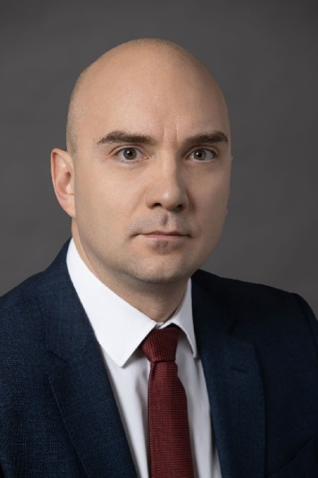

Васильев Егор Евгеньевич
Курагинский одномандатный избирательный округ № 15
Дата и место рождения: 14 апреля 1982 года, г. Воронеж.
Образование: высшее профессиональное — Санкт-Петербургский государственный университет экономики и финансов, кандидат экономических наук.
Трудовая деятельность:
2003—2004 — специалист дирекции по кредитной работе ЗАО «Балтийский банк»;
2005—2006 — ведущий специалист ЗАО АККБ «Енисейский объединенный банк»;
2004—2008 — аспирант кафедры международного бизнеса Сибирского государственного аэрокосмического университета имени академика М. Ф. Решетнева;
2008—2009 — помощник депутата Законодательного Собрания Красноярского края;
2010—2011 — начальник отдела приватизации государственного имущества и корпоративного управления Территориального управления Федерального агентства по управлению государственным имуществом в Красноярском крае;
2011—2017 — заместитель председателя комитета по бюджету и экономической политике Законодательного Собрания Красноярского края;
2017—2018 — председатель комитета по бюджету и экономической политике Законодательного Собрания Красноярского края.
2018—2021 — министр экономики и регионального развития Красноярского края
С 2021 года — председатель комитета по экономике и налоговой политике Законодательного Собрания Красноярского края
Общественно-политическая жизнь: участник Общероссийского народного фронта.

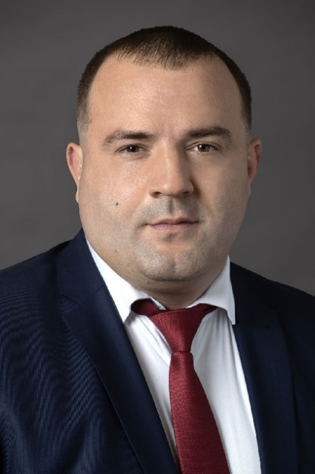

Вахтель Владимир Генрихович

Единый избирательный округ (Курагинская региональная группа)

Дата, место рождения:
27 марта 1984 года, Красноярский край, Идринский район, с. Идринское

Образование:
- 2006 — ГОУВПО «Красноярский государственный педагогический университет имени В.П. Астафьева»;
- 2021 — ОАНВО «Московский психолого-социальный университет».

Трудовая деятельность:
- 2004—2007 — ОАО «Алпи», директор филиала «Алпи» Звездный;
- 2007—2014 — ООО ОА «Атолл», заместитель генерального директора;
- с 2009 по настоящее время — генеральный директор ООО ОБ «Тигр».

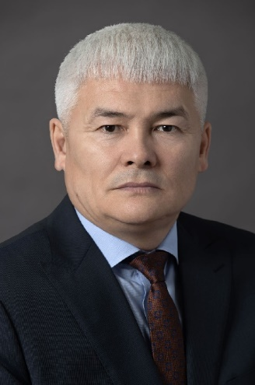

Вэнго Валерий Хольмович
Таймырский двухмандатный избирательный округ № 23
Дата и место рождения:
28 декабря 1966 года, п. Носок Усть-Енисейского района Красноярского края.

Образование:
высшее, Красноярский государственный педагогический университет им В. П. Астафьева, специальность — учитель истории, социально-политических дисциплин.

Трудовая деятельность:
- 1985-1987 — служба в рядах Советской Армии;
- 1988 — заведующий орготделом, первый секретарь Усть-Енисейского РК ВЛКСМ;
- 1992 — председатель Усть-Енисейского районного Совета народных депутатов 21 созыва;
- 1994 — заместитель главы администрации Усть-Енисейского района, главный инженер Усть-Енисейского МПО ЖКХ;
- 2000 — ведущий специалист отдела по связям с общественностью аппарата управления ОАО «Норильскгазпром»;
- 2001 — главный специалист Управления по региональной политике и развитию коренных малочисленных народов Таймыра Администрации Таймырского автономного округа;
- 2003 — заместитель председателя Думы Таймырского (Долгано-Ненецкого) автономного округа — председатель постоянной комиссии;
- 2007 — помощник главы Таймырского Долгано-Ненецкого муниципального района.
- 2009 — заместитель руководителя администрации Таймырского Долгано-Ненецкого муниципального района;
- 2012 — настоящее время — депутат Законодательного Собрания Красноярского края.

Общественно-политическая жизнь:
- вице-президент Ассоциации коренных малочисленных народов Севера, Сибири и Дальнего Востока Российской Федерации;
- член Консультативного совета по делам коренных малочисленных народов Севера при полномочном представителе Президента Российской Федерации в Сибирском федеральном округе.

Награды, звания:
- Почетная Грамота Государственной Думы Федерального Собрания Российской Федерации;
- Благодарность Председателя Совета Федерации Федерального Собрания Российской Федерации;
- медаль «Заслуженный работник Таймыра»;
- Почетный гражданин Усть-Енисейского района.

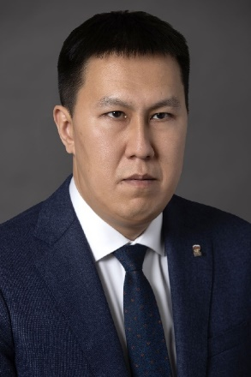

Гаюльский Андрей Викторович
Эвенкийский двухмандатный избирательный округ № 24
Дата, место рождения:
4 мая 1983 года, с. Суринда Байкитского района Красноярского края.

Образование:
высшее, Российский Государственный Университет нефти и газа имени И. М. Губкина, специальность — инженер, «Разработка и эксплуатация нефтяных и газовых месторождений».

Трудовая деятельность:
- 2003 — оператор по добыче нефти и газа 3 разряда Мессояхского цеха (промысла) по добыче газа и газового конденсата газопромыслового управления, ОАО «Норильскгазпром»;
- 2004 — оператор по добыче нефти и газа 3 разряда газового промысла №1В газопромыслового управления, ООО «Ямбурггаздобыча» ОАО «Газпром»;
- 2006 — инженер главной информационной инженерно-технологической службы, службы обработки информации, ОАО «Варьеганнефть»;
- 2006—2007 — младший научный сотрудник в лаборатории проектирования разработки нефтяных месторождений, Всероссийский нефтегазовый научно-исследовательский институт им. академика А.П. Крылова;
- 2007—2008 — эксперт по пушно-меховому сырью, заместитель генерального директора МП ЭМР «Традиционное хозяйство Севера»;
- 2008—2011 — генеральный директор ООО «Традиционные промыслы Севера»;
- 2011—2018 — директор, ООО «Пушно-меховая компания Чипкан»;
- 2016—2021 — депутат Эвенкийского районного Совета депутатов, заместитель председателя комиссии по делам коренных малочисленных народов Севера и сельскому хозяйству;
- 2018—2019 — главный специалист, Управление разработки месторождений, отдел планирования и мониторинга добычи и закачки, ООО «РН-Ванкор»;
- 2019—2021 — исполняющий обязанности директора, Муниципальное предприятие ЭМР Оленеводческо-племенное хозяйство «Суриндинский»;
- с 2021 по настоящее время — депутат Законодательного Собрания Красноярского края.

Общественно-политическая жизнь:
Член Всероссийской политической партии «Единая Россия».

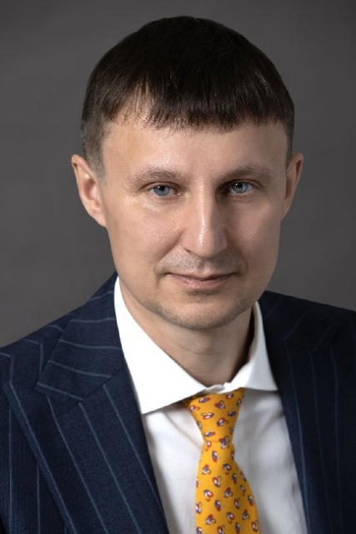

Глисков Александр Александрович

Единый избирательный округ (общая часть списка)

Дата и место рождения:
17 декабря 1972 года, п. Ванавара Тунгусско-Чунского района Эвенкийского автономного округа.

Образование:
высшее; юридический факультет Красноярского государственного университета.

Трудовая деятельность:
- 1990—1995 — обучение в Красноярском государственном университете;
- 1995—2006 — преподаватель кафедры конституционного, административного и муниципального права юридического факультета КГУ;
- 2006—2013 — управляющий партнер адвокатского бюро Красноярского края «Глисков и партнеры»;
- 2013—2016 — заместитель председателя Красноярского городского Совета депутатов.

Общественно-политическая жизнь:
- 1995—2002 — директор правовой программы Красноярского краевого общественного фонда «Защита гласности», специализирующегося на защите прав СМИ и журналистов;
- 2008 — избран депутатом Красноярского городского Совета депутатов по списку политической партии ЛДПР;
- 2013 — победил на выборах в депутаты Красноярского городского Совета депутатов по одномандатному округу №16.

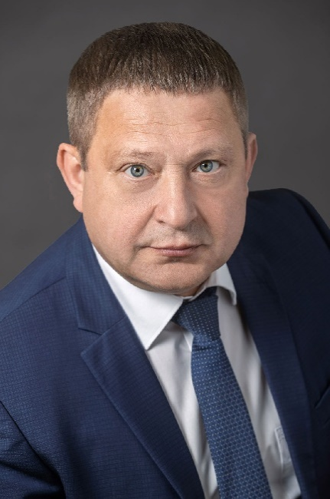

Горбунов Сергей Владимирович

Кировский одномандатный избирательный округ № 2

Дата рождения:
25 августа 1966 года, Красноярск.

Образование:
- 1985 — Дивногорский гидроэнергетический техникум, специальность — гидротехник;
- 2013 — ФГБОУ ВПО «Сибирский государственный аэрокосмический университет имени академика М.Ф. Решетнёва», специальность — экономист-менеджер;
- 2016 — Институт непрерывного образования ФГБОУ ВПО «СибГАУ» по программе «Менеджмент».

Трудовая деятельность:
- 1987 год — плотник-бетонщик 3 разряда «Красноярскгэсстроя»;
- 1993 год — инженер по снабжению МП «Монрем»;
- 1999 год — начальник отдела снабжения ООО «Вира»;
- 2003 год — коммерческий директор ООО «Тотем»;
- 2005 год — директор ООО «Красноярская фабрика «ЕНИСЕЙ».

Общественно-политическая жизнь:
- с 2006 года — президент футбольного клуба «Тотем»;
- с сентября 2021 года депутат Законодательного Собрания Красноярского края.

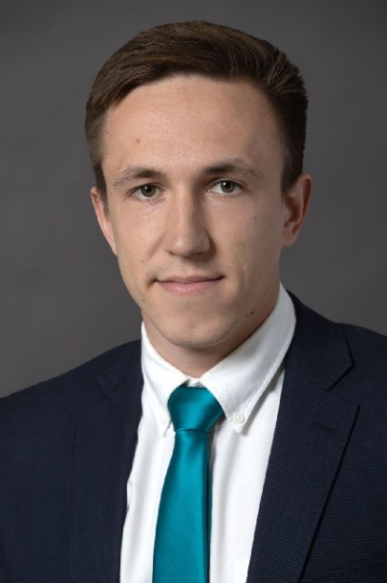

Гореленков Евгений Сергеевич

Единый избирательный округ (общая часть списка)

Дата, место рождения:
23 мая 1998 года, д. Тросна-Исаево Ершичского района Смоленской области

Образование:
- 2015—2021 — Федеральное государственное бюджетное образовательное учреждение высшего образования «Российский экономический университет имени Г.В. Плеханова», специальность «менеджмент в инновационном и социальном предпринимательстве»;
- 2019—2021 — Государственное автономное профессиональное образовательное учреждение Свердловской области «Училище олимпийского резерва № 1 (колледж)», специальность «физическая культура и спорт»;
- 2021 — по настоящее время — аспирантура негосударственного образовательного частного учреждения высшего образования «Московский финансово-промышленный университет «Синергия».

Общественно-политическая жизнь:
- 2017—2018 — модератор международного конкурса «Мой первый бизнес» г. Киров, г. Новосибирск;
- 2018 — куратор всероссийского проекта «Наставники» г. Москва;
- 2019 — руководитель межрегионального образовательного проекта «Школа дела» г. Москва;
- 2020—2021 — директор «Школы новой политики» Благотворительного фонда поддержки образовательных программ «КАПИТАНЫ» г. Москва;
- 2021—2024 — секретарь регионального отделения политической партии «Новые Люди» в Красноярском крае.

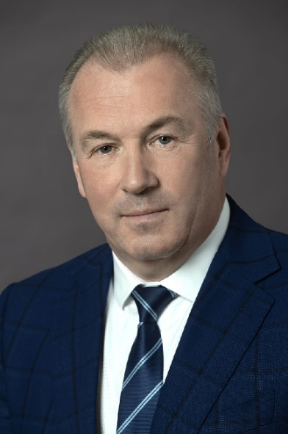

Дмитриев Дмитрий Вячеславович
Солнечный одномандатный избирательный округ № 6
Дата, место рождения:
15 мая 1966, г. Иваново.

Образование:
- 1988 — Военный инженерный институт им. А. Ф. Можайского;
- 1998 — Военная академия РВСН им. Петра Великого.

Трудовая деятельность:
- 1983—2006 — военная служба в вооружённых силах СССР, Российской Федерации, в Хабаровском крае (п. Солнечный) и Красноярском крае (г. Енисейск). Прошёл пусть от командира взвода до командира части;
- 2007—2009 — заместитель начальника главного управления по ГО, ЧС и ПБ администрации г. Красноярска;
- 2009—2012 — заместитель руководителя администрации Центрального района по жизнеобеспечению;
- 2012—2018 — исполняющий обязанности руководителя, руководитель администрации Центрального района;
- 2018—2021 — руководитель администрации Советского района;
- с октября 2021 — заместитель директора алюминиевого дивизиона АО «РУСАЛ».

Общественно-политическая жизнь:
2000—2007 — депутат городского Совета г. Енисейска.

Награды, звания:
- орден «За военные заслуги»;
- медаль «За отличие в воинской службе» 2 степени;
- Почетные грамоты Губернатора Красноярского края и Главы г. Красноярска.

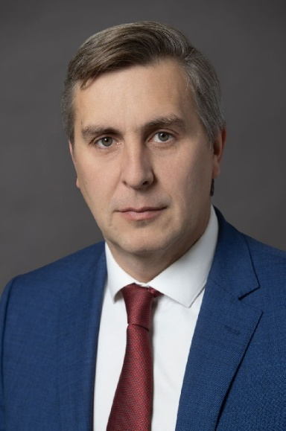

Додатко Алексей Игоревич

Единый избирательный округ (Кежемская региональная группа)

Дата и место рождения:
15 августа 1975 года

Образование:
высшее, Красноярский государственный университет, специальность — социальный работник.

Трудовая деятельность:
- 1997–2001 — Красноярский государственный университет, преподаватель кафедры теории и методики социальной работы;
- 2001–2003 — Администрация Красноярского края, начальник отдела специальных проектов в области местного самоуправления организационного управления, начальник территориального отдела, начальник информационно-аналитического отдела управления по государственному строительству и местному самоуправлению;
- 2004–2007 — Красноярское региональное отделение Всероссийской политической партии «Единая Россия», начальник отдела, заместитель руководителя регионального исполнительного комитета, руководитель регионального исполнительного комитета;
- 2008–2013 — заместитель председателя Красноярского городского Совета депутатов 4 созыва;
- 2013–2014 — полномочный представитель Губернатора Красноярского края в Центральном территориальном округе;
- 2014–2021 — руководитель агентства печати и массовых коммуникаций Красноярского края;
- с 12 октября 2021 года — председатель Законодательного Собрания Красноярского края.

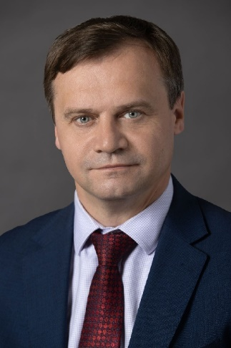

Дроздов Виталий Александрович
Железнодорожный одномандатный избирательный округ № 5
Дата и место рождения:
1 января 1973 года, с. Тубинск Краснотуранского района Красноярского края.

Образование:
- 1995 — Красноярский государственный университет, физический факультет;
- 2002 — Красноярский государственный университет, юридический факультет;
- 2021 — РАНХиГС при Президенте Российской Федерации, профессиональная переподготовка по программе Executive Master in Public Management (ЕМРМ) «Мастер государственного управления — для руководителей».

Трудовая деятельность:
- 1995—1996 — младший научный сотрудник, ОАО «СибВТИ» (НИИ);
- 1996—1998 — аспирант, Красноярская государственная академия цветных металлов и золота;
- 1998—2001 — инженер, ООО «ИнКо»;
- 2001—2002 — юрисконсульт, Энергосбыт ОАО «Красноярскэнерго»;
- 2002—2003 — начальник юридического отдела, ООО «ПО-Химволокно»;
- 2003—2004 — юрисконсульт, Красноярский филиал ФГУП «Сибтехцентр»;
- 2004—2018 — адвокат, адвокатское бюро «Мальтов и партнеры»;
- 2018 — заместитель председателя, Красноярский городской Совет депутатов;
- 2018—2020 — адвокат, адвокатское бюро «Мальтов и партнеры»;
- с сентября 2019 — депутат Законодательного Собрания Красноярского края, с июля 2020 на постоянной основе.

Общественно-политическая жизнь:
- 2008—2018 — депутат Красноярского городского Совета депутатов.

Награды, звания:
- Почетная грамота Законодательного Собрания Красноярского края,
- нагрудный знак «Герб города Красноярска».

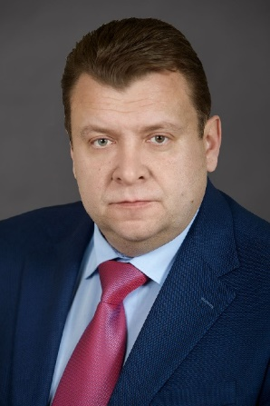

Дьяченко Алексей Михайлович

Единый избирательный округ (общая часть списка)

Дата и место рождения:
14 сентября 1970 года, г. Голая Пристань Херсонской области.

Образование:
высшее. 1993 г. — Красноярский политехнический институт. Специальность — «Подъемно-транспортные, строительные и дорожные машины и оборудование». Квалификация — инженер-механик.
Повышение квалификации: в 2003 г. — Сибирская академия государственной службы, «Основы государственного управления и государственной службы»; 2008 г. — институт экономики и управления в промышленности, «Порядок регулирования цен и тарифов органами местного самоуправления»; 2013 г. — центр инноваций муниципальных образований, «Организация контроля в сфере муниципальных отношений: контроль за местным самоуправлением и муниципальный контроль».

Трудовая деятельность:
- 1993—2002 — служба в органах внутренних дел Таймыра;
- 2002—2005 — федеральный инспектор, главный федеральный инспектор по Таймырскому автономному округу аппарата полномочного представителя Президента РФ в Сибирском федеральном округе;
- 2005—2016 — глава Дудинки, председатель Дудинского городского Совета депутатов;
- с 2017 г. по настоящее время — директор Красноярского представительства ПАО «Горно-металлургическая компания «Норильский никель»;
- с 2018 года — депутат Законодательного Собрания Красноярского края.

Награды и звания:
- благодарность полномочного представителя Президента Российской Федерации в Сибирском федеральном округе;
- благодарность председателя Совета Федерации Федерального Собрания РФ;
- благодарность Президента Российской Федерации;
- почётный знак «За заслуги перед Таймыром»;
- медаль Министерства обороны РФ «За укрепление боевого содружества»;
- звание «Почётный гражданин Таймыра»;
- звание «Почётный гражданин города Дудинки»;
- благодарность Президента Российской Федерации за достигнутые трудовые успехи и многолетнюю добросовестную работу.



Енджиевский Захар Львович

Единый избирательный округ (Солнечная региональная группа)

Дата, место рождения:
1 декабря 1975 года

Образование:
1998 — Красноярская архитектурно-строительная академия, специальность «Промышленное и гражданское строительство», квалификация «инженер-строитель».

Трудовая деятельность:
- 1998—2001 — заместитель директора ООО «Силакпор» (г. Красноярск);
- 2001—2002 — заместитель директора ООО «СибСК» (г.Красноярск);
- 2002—2005 — заместитель директора ООО «СибСК плюс» (г.Красноярск);
- 2005—2008 — директор ООО «Прайд» (г.Красноярск);
- с 2008 по настоящее время — генеральный директор ООО «СтройТехМонтаж» (г.Красноярск).

Общественно-политическая жизнь:
- с 2016 года — член Совета КРОО «Ассоциация выпускников КГТУ»;
- член Всероссийской общественной организации «Русское географическое общество»;
- 2019–2021 — депутат Красноярского городского Совета депутатов;
- с сентября 2021 года — депутат Законодательного Собрания Красноярского края.

Награды, звания:
- 2017 — Благодарственное письмо министерства строительства и ЖКХ Красноярского края;
- Почетная грамота Ассоциации «Национальное объединение строителей»;
- 2019 — юбилейный почетный знак «85 лет Красноярскому краю»;
- лауреат Всероссийского конкурса «Инженер года — 2015» по версии «Профессиональные менеджеры» в номинации «Организация и управление строительством»;
- 2016 — Благодарственное письмо губернатора Красноярского края.

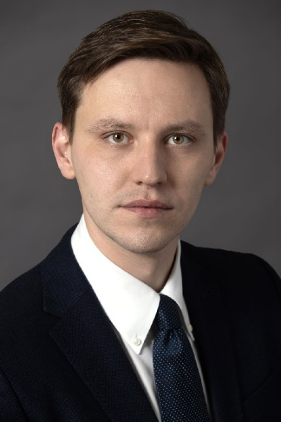

Зайцев Илья Александрович

Свердловский одномандатный избирательный округ № 3

Дата и место рождения:
18 августа 1985 года, г. Красноярск.

Образование:
высшее; Сибирский федеральный университет, экономический факультет.

Трудовая деятельность:
- 2005—2012 — сотрудник телекомпании ТВК, прошел путь от редактора титров до продюсера специальных проектов;
- 2012—2013 — начальник управления по информации и общественным связям Законодательного Собрания Красноярского края;
- 2013—2016 — ведущий «Новостей ТВК», руководитель информационного вещания ОАО «ТВК-6 канал»;
- с 2016 — депутат Законодательного Собрания Красноярского края;
- с 2020 — руководитель центра развития новых медиапрактик СФУ.

Награды, звания:
- нагрудный знак «За содействие МВД России»;
- премия главы города молодым талантам за успехи в профессиональной и общественной деятельности;
- Всероссийская телевизионная премия «ТЭФИ-Регион» в номинации «Репортер».

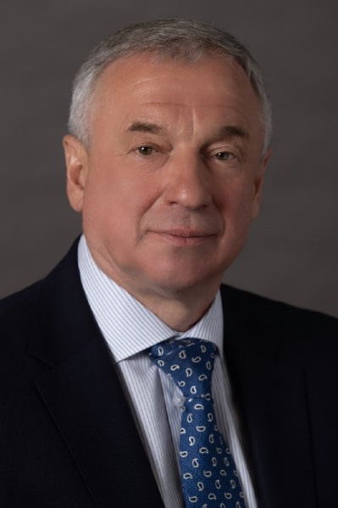

Захаринский Юрий Николаевич

Норильский одномандатный избирательный округ № 21

Дата и место рождения:
9 марта 1957 года, г. Боготол Красноярского края.

Образование:
- 1979 — Красноярский институт цветных металлов им. М.И.Калинина, горный инженер-геолог по специальности «Геологическая съемка, поиски и разведка месторождений полезных ископаемых»;
- 1990 — Новосибирская высшая партийная школа, специалист в области партийного и советского строительства, политолог, преподаватель социально-политических дисциплин в высших и средних учебных заведениях по специальности «Партийное и советское строительство»;
- кандидат экономических наук.

Трудовая деятельность:
- 1978–1978 — замерщик на геологических работах геологического отдела рудника «Комсомольский» Норильского ГМК им. Завенягина;
- 1979–1980 — старший техник-геолог, инженер-геолог экспедиции «Сибзолоторазведка» объединения «Енисейзолото»;
- 1980–1981 — старший техник-геолог подземного участка рудника «Таймырский» Норильского ГМК им. Завенягина;
- 1981–1984 — заместитель секретаря комитета ВЛКСМ Горнорудного управления Норильского ГМК, заведующий отделом комсомольских организаций Норильского ГК ВЛКСМ;
- 1984 — инструктор орг.отдела Норильского ГК КПСС;
- 1984–1988 — первый секретарь Норильского горкома ВЛКСМ;
- 1989–1990 — заместитель управляющего по кадрам и социальному развитию производственного СМО «Норильскстрой» треста «Норильскшахтстрой»;
- 1990–1991 — директор государственного малого предприятия Норильской городской организации КПСС «Агентства информации и связи «Товарищ»;
- 1991–1998 — директор финансово-промышленных компаний, г. Норильск;
- 1998–2003 — председатель правления РООПП «Северная партия», г. Норильск;
- 2001–2007 — депутат Законодательного Собрания Красноярского края;
- 2007–2014 — полномочный представитель Губернатора края в городах Лесосибирске, Енисейске и Енисейском районе, в Приенисейском территориальном округе, в Южном территориальном округе, в Приенисейском территориальном округе;
- 2014 — министр энергетики и ЖКХ Красноярского края;
- 2014–2018 — заместитель председателя Правительства Красноярского края;
- 2019–2021 — руководитель Департамента комплексного изучения Арктики Сибирского федерального университета;
- 2020–2021 — руководитель проектного направления Института Севера и Арктики;
- с 2020 — по настоящее время — депутат Законодательного Собрания Красноярского края;
- с 2020 — член ученого совета Института Севера и Арктики;
- с 2021 — старший научный сотрудник СФУ и СО РАН.

Общественно-политическая жизнь:
С 2003 года член партии «Единая Россия».

Награды, звания
- Почетная грамота Министерства цветной металлургии СССР и ЦК профсоюза рабочих металлургической промышленности (1987);
- Почетная грамота Администрации Красноярского края (2001);
- Почетные грамоты Губернатора Красноярского края А. Г. Хлопонина (2002, 2007);
- Благодарность Губернатора Красноярского края Л. В. Кузнецова (2012);
- знак отличия Красноярского края «За трудовые заслуги» (2017);
- Почетная грамота Губернатора Красноярского края А. В. Усса (2018);
- юбилейная медаль «60 лет городу Норильску»,
- юбилейная медаль «65 лет городу Норильску».

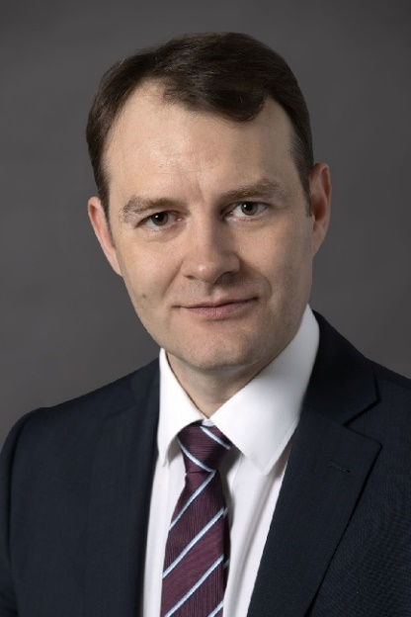

Золотухин Максим Анатольевич

Единый избирательный округ (Рыбинская региональная группа)

Дата рождения:
10 января 1980 года, Красноярск.

Образование:
2001 — Красноярский государственный университет, специальность «Лингвистика и межкультурная коммуникация».

Трудовая деятельность:
- с 2001 года — заместитель генерального директора по персоналу в ОАО «Квант»;
- 2006—2008 — заместитель генерального директора в ООО «ТК «Квант»;
- с 2008 года по настоящее время — генеральный директор ООО «ТК «Квант»;
- с 2006 года по настоящее время — учредитель телеканала «ТВ Центр Красноярск».

Общественная деятельность:
- председатель федерации горнолыжного спорта и сноуборда Красноярского края, президент федерации фристайла Красноярского края;
- 2013—2018 — депутат городского Совета Красноярска;
- с сентября 2021 — депутат Законодательного Собрания Красноярского края.

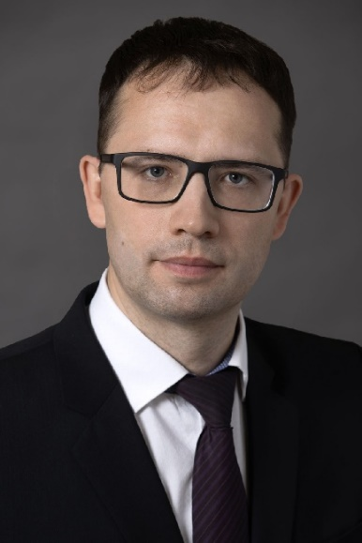

Зырянов Владислав Валерьевич
Краснотуранский одномандатный избирательный округ № 14
Дата и место рождения:
25 февраля 1980 года, г. Красноярск.

Образование:
- В 2003 году окончил Сибирский государственный аэрокосмический университет им. академика М. Ф. Решетнева по специальности «экономист-менеджер». Параллельно в 2002 году окончил Институт «Высшая школа бизнеса» при Сибирской аэрокосмической академии по специальности «бухгалтер».
- С 2003 по 2007 годы обучался в аспирантуре Сибирского государственного аэрокосмического университета им. академика М. Ф. Решетнева.

Трудовая деятельность:
- В 2001 году начал трудовую деятельность специалистом отдела экономического анализа и планирования ОАО «Красноярскнефтепродукт»;
- В 2003 году был назначен на должность главного специалиста финансово-экономического отдела ОАО «Красноярскнефтепродукт»;
- В 2005 году был приглашен на должность консультанта в отдел топливно-энергетического комплекса управления промышленности, энергетики, транспорта и коммуникаций администрации Красноярского края;
- С мая 2007 года работал помощником Председателя комитета по делам села и агропромышленной политике Законодательного Собрания Красноярского края;
- С декабря 2007 года и по настоящее время — депутат Законодательного Собрания Красноярского края.

Общественно-политическая деятельность:
- С 2005 года член Всероссийской политической партии «Единая Россия»;
- С 2005 года руководитель координационного совета Ассоциации выпускников-экономистов Сибирского государственного аэрокосмического университета им. академика М. Ф. Решетнева.

Общественно-политическая жизнь:
- секретарь попечительского совета Успенского мужского монастыря г. Красноярска;
- член общественного совета при Красноярской митрополии.

Награды:
- Медаль Красноярской епархии Русской православной церкви священномученика Амфилохия епископа Красноярского III степени;
- Грамота Президента Российской Федерации В. В. Путина за вклад в развитие молодежной политики;
- Почетная грамота Государственной Думы «За развитие массового сельского спорта, защиту интересов сельской молодежи, а также активное участие в подготовке XXIX Всемирной зимней Универсиады 2019 года»;
- Лауреат всероссийского конкурса «Молодой депутат 2009 года»;
- Указом Патриарха Московского и Всея Руси Кирилла за внимание ко трудам на благо Церкви Христовой удостоен юбилейной медали «В память 1000-летия преставления святого равноапостольного князя Владимира»;
- Указом Патриарха Московского и Всея Руси Кирилла награжден юбилейной медалью «В память 100-летия восстановления Патриаршества в Русской Православной Церкви»;
- Архиерейская грамота Митрополита Красноярского и Ачинского Пантелеимона за «усердные труды» в восстановлении Красноярского Успенского мужского монастыря
- Благодарственное письмо Губернатора Красноярского края А. Г. Хлопонина «За добросовестный труд и большой личный вклад в развитие топливно-энергетического комплекса края»;
- Почетная грамота ОАО «Красноярскнефтепродукт» «За профессиональные успехи и вклад в развитие предприятия»;
- Почетная грамота победителя Всероссийского конкурса ВОО «Молодая Гвардия „Единой России“» — «Политзавод».

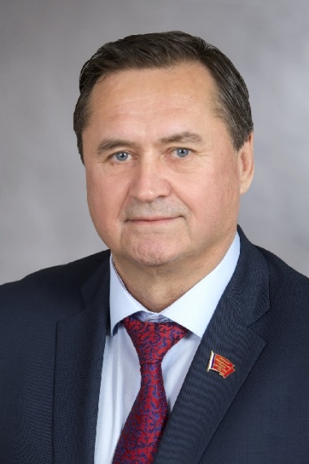

Зяблов Сергей Филиппович

Единый избирательный округ (Курагинская региональная группа)

Дата и место рождения:
14 августа 1957 года, г. Абакан.

Образование:
высшее, Красноярский государственный политехнический институт, инженер-строитель. Академия народного хозяйства при Правительстве РФ, специалист высшей категории государственного и хозяйственного управления.

Трудовая деятельность:
- 1979—1980 — инженер дорожно-строительного управления треста «Хакремстрой» г. Абакана;
- 1980—1981 — заместитель начальника управления производственно-технологической комплектации объединения «Красноярскавтодор»;
- 1981—1986 — главный инженер, директор карьероуправления объединения «Красноярскавтодор»;
- 1986—1988 — начальник дорожного ремонтно-строительного управления № 5 объединения «Красноярскавтодор»;
- 1988—1995 — заместитель начальника проектно-ремонтностроительного объединения «Красноярскавтодор»;
- 1995—1997 — директор Красноярского государственного дорожного фонда;
- 1997—2011 — начальник государственного учреждения «Управление автомобильных дорог по Красноярскому краю»;
- 1997 — по настоящее время — депутат Законодательного Собрания Красноярского края.

Награды, звания:
- медаль ордена «За заслуги перед Отечеством» II степени;
- нагрудный знак «Почетный дорожник России»;
- нагрудный знак «Почетный строитель России»;
- нагрудный знак «Почетный работник транспорта РФ»;
- патриаршая грамота Патриарха Московского и всея Руси Кирилла;
- знак отличия Красноярского края «За трудовые заслуги».

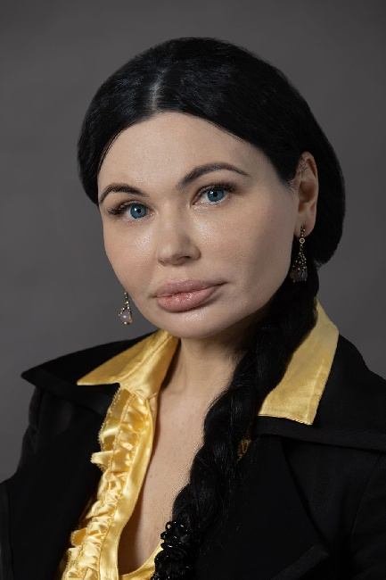

Иванова Ирина Геннадьевна

Единый избирательный округ (общая часть списка)

Дата, место рождения:
16 февраля 1978 года, с. Тасеево, Красноярский край.

Образование:
- 1999 — высшее, Красноярский государственный университет, юриспруденция;
- 2005 — именная стипендия Президента РФ за научные достижения;
- 2006 — Российская академия государственной службы при Президенте РФ, кандидат политических наук.

Трудовая деятельность:
- 2000—2003 — администрация Красноярского края, главный специалист–юрист;
- 2003—2006 — Российская академия государственной службы при Президенте РФ, очная аспирантура;
- 2006—2010 — представительство ОАО ГМК «Норильский никель» в Красноярском крае, заместитель начальника экспертно–аналитического отдела, помощник директора по правовым вопросам;
- 2011—2013 — Красноярский педагогический университет, доцент кафедры политологии и права;
- 2013—2014 — Красноярский краевой суд, помощник судьи;
- 2014—2021 — исполнительный директор телекомпании «8 канал» (Красноярский край);
- с октября 2021 — депутат Законодательного Собрания Красноярского края.

Общественно-политическая жизнь:
- 2008—2013, 2018—2021 — депутат Красноярского городского Совета депутатов;
- с 2021 года — член партии «Зеленые».

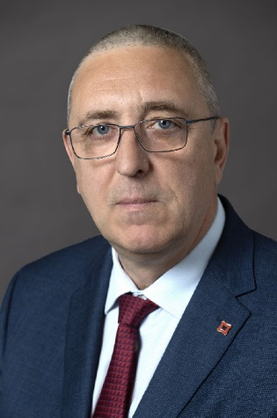

Игнатенко Андрей Леонидович

Единый избирательный округ (Краснотуранская региональная группа)

Дата, место рождения:
12 октября 1962 года, г. Томск

Образование:
1984 — Томский государственный университет им. В.В. Куйбышева

Трудовая деятельность:
- 1984–1985 — следователь Кировского ОВД г. Томска;
- 1985–1988 — следователь следственного отдела УВД Томского облисполкома;
- 1988–1993 — следователь, старший следователь, зам. начальника следственного отдела ОВД г. Красноярск-45;
- 1994–2001 — заместитель начальника управления - начальник следственного отдела десятого управления восьмого главного управления МВД РФ;
- 2001–2006 — заместитель начальника информационно-аналитического отдела управления следственного комитета при МВД РФ;
- 2006–2008 — заместитель начальника ГУВД - начальник ГСУ ГУВД по Иркутской области;
- 2009–2011 — руководитель аппарата Правительства Красноярского края;
- 2012–2017 — заместитель Главы города – руководитель департамента Главы города, первый заместитель Главы города – руководитель Департамента Главы города Администрации города Красноярска;
- 2018–2019 — заместитель руководителя Администрации Губернатора Красноярского края;
- 2019–2020— советник генерального директора, ООО «Аграрная группа – управляющая компания» по Красноярскому краю;
- 2020 – по настоящее время советник председателя правления АО «Сибирская Аграрная Группа» по Красноярскому краю.

Награды, звания:
- медали МВД РФ «За отличие в службе»,
- «За безупречную службу» I, II, III степени,
- знак «Лучший следователь»,
- нагрудный знак «Герб города Красноярска»,
- знак отличия Красноярского края «За трудовые заслуги»,
- почетная грамота Главы города.

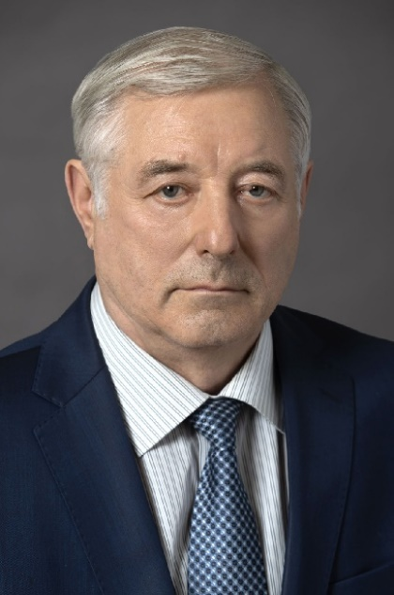

Исаев Валерий Андреевич

Единый избирательный округ (Назаровская региональная группа)

Дата и место рождения:
30 октября 1950 года, п. Степной Назаровского района Красноярского края.

Образование:
высшее, Красноярский сельскохозяйственный институт, специальность: агрономия, квалификация: ученый агроном.

Трудовая деятельность:
- 1972—1975 — заведующий Краснотуранским госсортучастком Краснотуранского района;
- 1975—1989 — главный агроном совхоза «Назаровский» Назаровского района;
- с 1989 года по настоящее время — директор ЗАО «Назаровское»;
- с 2001 года по настоящее время — депутат Законодательного Собрания Красноярского края.

Награды, звания:
- орден Дружбы;
- орден Трудового Красного Знамени;
- почетное звание «Заслуженный работник сельского хозяйства Российской Федерации»;
- медаль «За труды по сельскому хозяйству»;
- золотой почетный знак «Достояние Сибири»;
- Почетная грамота Совета Федерации Федерального Собрания Российской Федерации.

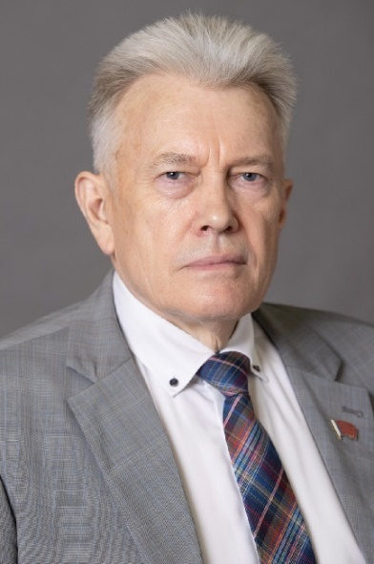

Кардашов Виктор Иванович

Единый избирательный округ (Уярская региональная группа)

Дата и место рождения:
17 сентября 1948 года, д. Раскаты Емельяновского района Красноярского края.

Образование:
- 1971 — высшее, Красноярский государственный педагогический институт, квалификация «учитель средней школы»;
- 1981 — Сибирский технологический институт, квалификация «инженер-экономист»;
- 2007 — кандидат экономических наук;
- 2002 — профессор академии.

Трудовая деятельность:
- 1971—1972 — учитель химии и биологии Поканаевской средней школы Нижнеингашского районного отдела народного образования;
- 1972—1974 — учитель химии школы № 97 г. Красноярска;
- 1974—1975 — инструктор отдела учащейся молодежи и пионеров Красноярского крайкома ВЛКСМ;
- 1975—1982 — председатель БММТ «Спутник»;
- 1982—1984 — начальник Красноярского зонального управления «Спортлото»;
- 1984—1987 — инструктор организационного отдела Красноярского горкома КПСС;
- 1987—1989 — заведующий организационным отделом Центрального райкома КПСС г. Красноярска;
- 1989—1991 — председатель исполнительного комитета Центрального районного Совета народных депутатов;
- 1991—1992 — председатель районного Совета народных депутатов — председатель исполкома Центрального райсовета;
- 1992—1997 — глава администрации Центрального района г. Красноярска;
- 1997—2000 — заместитель директора Красноярского регионального филиала АКБ «СБС-Агро»;
- 2000 — заместитель директора Красноярского регионального филиала КБ «Сибирское ОВК», ОАО;
- 2000—2001 — заместитель председателя правления КБ «Сибирское общество взаимного кредита», ОАО;
- 2001—2013 — управляющий филиалом ОАО «ТрансКредитБанк» в г. Красноярске;
- 2013—2014 — управляющий филиалом № 2411 ВТБ24 (ЗАО), советник директора департамента сети;
- 2014—2015 — советник председателя филиала ОАО «Сбербанк России» — Восточно-Сибирский банк;
- 2014—2016 — председатель комиссии Законодательного Собрания края по подготовке к XXIX Всемирной зимней универсиаде 2019 года в г. Красноярске;
- 2016—2021 — заместитель председателя комитета по образованию, культуре и спорту Законодательного Собрания Красноярского края.

Общественно-политическая жизнь:
- учредитель Благотворительного фонда Воздвиженья Собора Двух Святителей;
- член Наблюдательного совета КГАУ «Красноярский краевой фонд поддержки научной и научно-технической деятельности»;
- член Союза промышленников и предпринимателей Красноярского края.

Награды, звания:
- знак отличия «За трудовые заслуги»;
- почетная грамота ОАО «Российские железные дороги»;
- почетные грамоты главы города Красноярска;
- почетный знак Красноярского края «80 лет Красноярскому краю»;
- почетный знак Красноярского края «85 лет Красноярскому краю»;
- почетная грамота Законодательного Собрания Красноярского края;
- почетная грамота Губернатора Красноярского края;
- благодарственное письмо Законодательного Собрания Красноярского края;
- благодарность Губернатора Красноярского края;
- знак Законодательного Собрания Красноярского края «Признание»;
- знак «За служение на благо города Красноярска»;
- знак ЦК ВЛКСМ и ВЦСПС «Победителю социалистического соревнования»;
- знак «Почетный работник Красноярской железной дороги»;
- медаль ордена «За заслуги перед Отечеством» II степени;
- звание «Почетный гражданин Нижнеингашского района»;
- юбилейный почетный знак Красноярского края «200 лет образования Енисейской губернии»;
- золотой знак отличия всероссийского физкультурно-спортивного комплекса «Готов к труду и обороне» (ГТО) XI ступени.

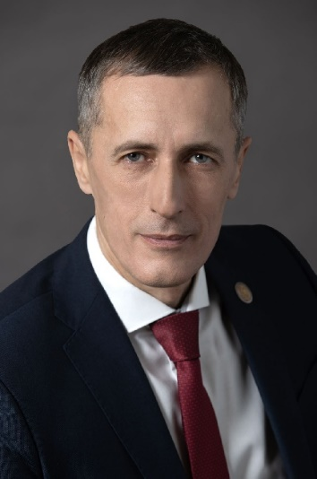

Кулеш Алексей Викторович
Железногорский одномандатный избирательный округ № 8
Дата и место рождения:
30 декабря 1969 года, г. Красноярск.

Образование:
- 1999 — Красноярский государственный технический университет, инженер по специальности «Организация перевозок и управление на транспорте (автомобильном);
- 2002 — Красноярский государственный университет — профессиональная переподготовка по программе «Менеджмент», переподготовка по программе «Антикризисное управление»;
- 2009 — краткосрочное повышение квалификации по программе «Регулирование градостроительной деятельности и управление земельными ресурсами».

Трудовая деятельность:
- 1987—1988 — слесарь по ремонту автомобилей, химический комбинат «Енисей»;
- 1988—1990 — служба в Советской армии;
- 1990 — штукатур-маляр, кооператив «Елань»;
- 1991—1996 — водитель;
- 1997—2001 — служба в ГУ ГПС МВД РФ;
- 2001—2002 — специалист службы снабжения ЦМСЧ-51;
- 2002—2003 — начальник отдела, ГУП «Краевое сельскохозяйственное объединение»;
- 2003 — директор магазина ООО «АЛПИ-трейд»;
- 2003—2016 — арбитражный, временный, конкурсный управляющий;
- с 2016 — депутат Законодательного Собрания Красноярского края.

Общественно-политическая жизнь:
- 2005—2016 — депутат Совета депутатов ЗАТО г. Железногорск, занимал должность председателя постоянной комиссии Совета по вопросам экономики, ЖКХ и собственности.

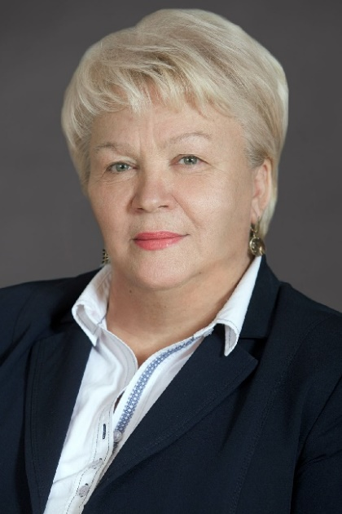

Магомедова Людмила Васильевна
Талнахский одномандатный избирательный округ № 22
Дата и место рождения:
11 октября 1955 года, Даурия, Читинская область.

Образование:
высшее, Иркутский государственный педагогический институт, учитель математики (1976 год).

Трудовая деятельность:
- 1976—1982 — учитель математики средней школы №5 г. Ангарска Иркутской области;
- 1982—1985 — учитель математики средней школы п. Кунерма Казачинско-Ленского района (БАМ), организатор по воспитательной работе, заместитель директора по учебно-воспитательной работе;
- 1985—1986 — учитель математики средней школы №30 г. Ангарска Иркутской области;
- 1987—1991 — учитель математики средней школы №4 г. Норильска Красноярского края;
- 1991—2009 — председатель объединенного профкома работников образования г. Норильска;
- с 2005 — депутат Законодательного Собрания Красноярского края (с 2009 — на профессиональной постоянной основе).

Общественно-политическая жизнь:
- с 2001 — председатель федерации профсоюзов г. Норильска;
- с 2009 — председатель объединенного профкома работников образования г. Норильска.

Награды, звания:
- ветеран труда;
- Почетная грамота Министерства образования Российской Федерации;
- медаль ордена «За заслуги перед Отечеством» II степени;
- лауреат конкурса «Человек года» в номинации «Социальное обслуживание населения»;
- знак отличия «За заслуги перед городом Норильском»;
- знак «За профессиональное мастерство»;
- Почетная грамота Губернатора края;
- Благодарность Губернатора края;
- юбилейная медаль «100 лет профсоюзам России»;
- Почетная грамота Законодательного Собрания края;
- Знак отличия Красноярского края «За трудовые заслуги»;
- Почетная грамота Государственной Думы Федерального Собрания Российской Федерации;
- Почетная грамота Губернатора края;
- Почетный знак «За заслуги перед Таймыром».

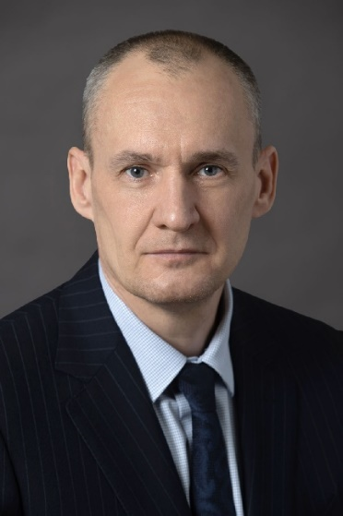

Маркерт Максим Андреевич

Единый избирательный округ (общая часть списка)
14 июля 1977 года, г. Ачинск Ачинского района Красноярского края

Образование:
высшее, Академия цветных металлов и золота, квалификация — инженер, специальность «Металлургические машины и оборудование».

Трудовая деятельность:
- 1996—2001 — служба в органах внутренних дел, старший лейтенант милиции;
- 2001—2005 — АО «Ачинский глиноземный комбинат», заместитель начальника отдела службы безопасности;
- 2005—2008 — ОАО «РУСАЛ АГК», менеджер службы защиты экономических ресурсов;
- 2008—2012 — ООО «Транском», г. Ачинск, генеральный директор, финансовый директор;
- 2011—2016 — депутат Законодательного Собрания второго созыва,
- 2018—2021 — депутат Законодательного Собрания края третьего созыва;
- с 2021 — депутат Законодательного Собрания края четвертого созыва.

Общественно-политическая жизнь:
- 2011 — член партии «Справедливая Россия»;
- 2012 — член Совета регионального отделения партии «Справедливая Россия» в Красноярском крае;
- 2018 — руководитель фракции «Справедливая Россия» в Законодательном Собрании Красноярского края;
- 2021 — руководитель фракции «Справедливая Россия — Патриоты — За Правду» в Законодательном Собрании Красноярского края.

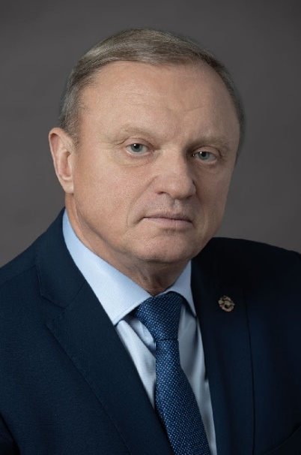

Мельниченко Борис Владимирович
Балахтинский одномандатный избирательный округ № 13

Год и место рождения: 23 июня 1962 года, д. Терехта Ужурского района Красноярского края.
Образование: высшее, Красноярский сельскохозяйственный институт, инженер-механик.
Трудовая деятельность:
1980 — совхоз «Солгонский» Ужурского района, механизатор;
1980—1982 — служба в Советской армии;
1983—1988 — совхоз «Солгонский» Ужурского района, механизатор-комбайнер;
1988—1990 — совхоз «Солгонский» Ужурского района, механик отделения № 6;
1990—1998 — совхоз «Солгонский» Ужурского района, управляющий отделением № 6, АСО «Солгонское»;
с 1998 года по настоящее время — директор ЗАО «Солгонское» Ужурского района;
2001—2007 — депутат Ужурского районного Совета депутатов;
с 2007 года по настоящее время — депутат Законодательного Собрания Красноярского края.
Награды, звания:
- медаль ордена «За заслуги перед Отечеством» I и II степеней;
- знак отличия Красноярского края «За трудовые заслуги»;
- почетные грамоты Администрации и Законодательного Собрания Красноярского края.

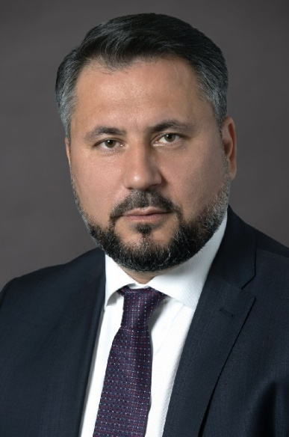

Метцлер Андрей Владимирович

Единый избирательный округ (общая часть списка)

Дата, место рождения:
27 апреля 1978, г. Янгиюль, Республика Узбекистан

Образование:
- 1997 год — Ташкентский авиационный техникум им. Ю.А. Гагарина по специальности «Производство летательных аппаратов»;
- 2000 год — Ташкентский государственный авиационный институт по специальности «Организация производственного процесса».

Трудовая деятельность:
- 1997—2000 — слесарь-испытатель, техник-технолог, ГАО «Ташкентское авиационное производственное объединение им. В.П. Чкалова»;
- 2000—2002 — руководитель смены аэропорта Ташкент, Республика Узбекистан;
- 2002—2006 — руководитель представительства в аэропорту Домодедово ОАО «Авиакомпания «Сибирь»;
- 2006—2010 — генеральный директор ООО «СтройМега»;
- 2010—2015 — работал на руководящих должностях в аэропортах Москвы, Самары, Краснодара, Сочи;
- 2015 — сентябрь 2023 — генеральный директор международного аэропорта Красноярск имени Д. А. Хворостовского;
- с сентября 2023 — по настоящее время — генеральный директор ООО «Русал Аэро».

Награды, звания:
- 2014 — Благодарность Министра транспорта Российской Федерации;
- 2018 — Почетная грамота Законодательного Собрания Красноярского края;
- 2019 — Благодарность руководителя Федерального агентства воздушного транспорта.

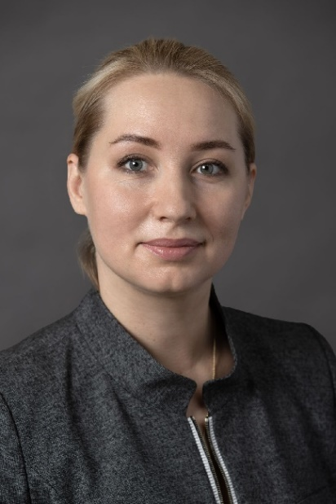

Миронова Алёна Андреевна

Октябрьский одномандатный избирательный округ № 4

Дата, место рождения:
27 февраля 1989 года, г. Красноярск

Образование:
2006—2012 — высшее, ФГБОУ ВО «Красноярский государственный медицинский университет имени профессора В.Ф. Войно-Ясенецкого» Министерства здравоохранения Российской Федерации, врач по специальности «Лечебное дело».

Трудовая деятельность:
- 2007—2009 — младшая медицинская сестра, санитарка палатная краевого государственного учреждения здравоохранения «Краевая клиническая больница»;
- 2012—2021 — ординатор кафедры управления и экономики здравоохранения, преподаватель, старший преподаватель кафедры общественного здоровья и здравоохранения ГБОУ ВПО «Красноярский государственный медицинский университет имени профессора В. Ф. Войно-Ясенецкого»;
- 2018—2021 — врач-методист (совместительство) КГБУЗ «Красноярский краевой медицинский информационно-аналитический центр»;
- 2019—2021 — заместитель главного врача (совместительство) ООО «Авекс», Клиника «ПЕРВЫЙ МЕРИДИАН»;
- 2019—2021 — врач-методист (совместительство) КГБУЗ «Красноярский краевой Центр медицинской профилактики»;
- 2018—2021 — координатор регионального отделения Красноярского регионального отделения всероссийского общественного движения добровольцев в сфере здравоохранения «Волонтеры-медики».

Общественно-политическая жизнь:
- 2014—2016 — руководитель комитета по здравоохранению Молодежного правительства дублеров при Губернаторе Красноярского края;
- с 2016 — координатор регионального отделения Красноярского регионального отделения Всероссийского общественного движения добровольцев в сфере здравоохранения «Волонтеры-медики»;
- с 2016 года — руководитель проекта помощи медицинским организациям «Программа медицинского добровольчества»;
- с 2017 года — член совета по развитию добровольчества (волонтерства) на территории Красноярского края при Губернаторе Красноярского края;
- председатель общественного совета Федерального партийного проекта «Здоровое будущее» Всероссийской политической партии «Единая Россия»;
- участвовала в организации помощи для ветеранов Великой Отечественной Войны во время проведения Всероссийской акции «Вам, родные»;
- организовала работу краевого штаба помощи пожилым людям в период распространения новой коронавирусной инфекции в рамках Всероссийской акции #МыВместе.

Награды, звания:
- знак отличия Российской Федерации «За благодеяние»;
- памятная медаль «За бескорыстный вклад в организацию Общероссийской акции взаимопомощи #МыВместе»;
- благодарственное письмо Заместителя Председателя Правительства Российской Федерации;
- благодарственное письмо Губернатора Красноярского края.

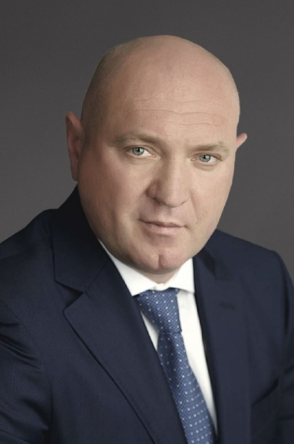

Натаров Сергей Васильевич

Единый избирательный округ (общая часть списка)

Дата рождения:
26 декабря 1968 года, г. Ростов-на-Дону.

Образование:
- 1992 — Курганское высшее военно-политическое авиационное училище;
- 2016 — Российская академия народного хозяйства и государственной службы при Президенте Российской Федерации.

Трудовая деятельность:
- с 1995 — руководитель представительства Красноярского края в Челябинской области, председатель совета Челябинской региональной организации «Честь и Родина» и общероссийского молодежного движения «Лебедь»;
- 2001—2011 — депутат Законодательного Собрания Красноярского края;
- 2013—2015 — заместитель министра экономики и регионального развития края;
- 2015—2016 — координатор ЛДПР в Красноярском крае;
- в сентябре 2016 года избран депутатом Государственной Думы РФ VII созыва от Красноярского края (ЛДПР);
- в сентябре 2021 года избран депутатом Законодательного Собрания Красноярского края.

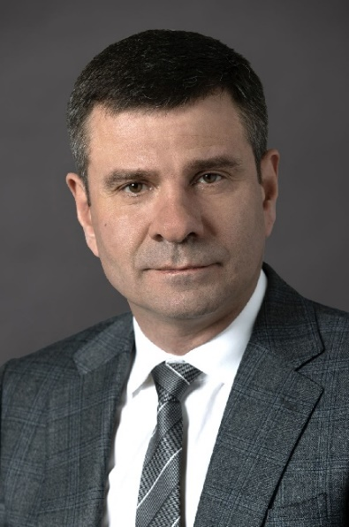

Новак Андрей Петрович

Единый избирательный округ (общая часть списка)

Дата и место рождения:
9 марта 1975 года, п. Усть-Куйга Усть-Янского района Якутской АССР.

Образование:
высшее; Современная гуманитарная академия.

Трудовая деятельность:
- 1993—1995 — служба в армии;
- 1997 — заместитель генерального директора по общим вопросам ОАО «Сельскостроительный комбинат»;
- 2002 — помощник депутата Государственной Думы по работе в Красноярском крае;
- 2004 — депутат Минусинской городской Думы;
- 2006 — помощник депутата Законодательного Собрания края;
- 2008—2015 — депутат Минусинского городского совета депутатов;
- с 2015 — депутат Законодательного Собрания Красноярского края.

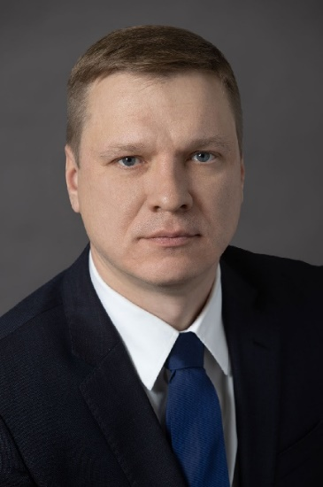

Новиков Александр Вячеславович
Манский одномандатный избирательный округ № 9
Дата и место рождения:
7 апреля 1979 года, г. Новосибирск.

Образование:
высшее; Красноярский государственный технический университет, факультет информатики и вычислительной техники, специальность — информационные системы в геоинформационных системах, год окончания — 2003.

Трудовая деятельность:
- 2004—2005 — филиал ЗАО «Карбоника-Ф», менеджер;
- 2005—2006 — ООО «Алви», заместитель директора по развитию;
- 2006—2009 — ООО «Квадратный метр», генеральный директор;
- 2009—2011 — начальник организационного отдела регионального исполнительного комитета партии «Единая Россия» в Красноярском крае;
- 2011—2016 — заместитель руководителя — начальник отдела организационной работы, первый заместитель руководителя регионального исполнительного комитета партии «Единая Россия» в Красноярском крае;
- 2016—2021 — депутат работающий на постоянной основе, заместитель председателя комитета по государственному устройству, законодательству и местному самоуправлению Законодательного собрания Красноярского края
- 2021 год сентябрь — избран депутатом Законодательного собрания Красноярского края 4-го созыва
- С 12 октября 2021 года — председатель комитета по спорту, молодежной политике, туризму и развитию общественной среды Законодательного Собрания Красноярского края.

Общественно-политическая жизнь:
- Член Всероссийской политической партии «Единая Россия»
- С 2012 года входит в состав Красноярского регионального политического совета партии «Единая Россия»
- С 2016 года входит в состав Президиума Красноярского регионального политического совета партии «Единая Россия»

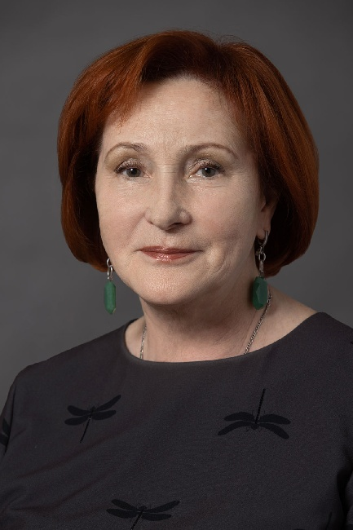

Оськина Вера Егоровна

Единый избирательный округ (Балахтинская региональная группа)

Дата и место рождения:
23 марта 1955 года, п. Покровка Горьковской области.

Образование:
высшая комсомольская школа при ЦК ВЛКСМ (в настоящее время — Московский гуманитарный университет), факультет истории; аспирантура Российской академии управления; кандидат социологических наук.

Трудовая деятельность:
- 1978—1983 — инструктор отдела пропаганды культурно-массовой работы крайкома комсомола, второй секретарь Центрального райкома комсомола, заведующая отделом пропаганды и культурно-массовой работы Красноярского горкома ВЛКСМ;
- 1983—1990 — заместитель заведующего отделом пропаганды и агитации Центрального РК КПСС, заведующая идеологическим отделом Железнодорожного РК КПСС в г. Красноярске;
- 1990—1993 — обучение в аспирантуре Российской академии управления в г. Москве;
- 1994—1997 — помощник председателя правления КБ «Синто-банк» в г. Красноярске;
- 1997—2000 — руководитель исполнительного комитета Красноярской региональной организации движения «Наш дом — Россия»;
- 2000—2001 — председатель политсовета Красноярской региональной организации «Единство»;
- 2001 — директор ООО «Агентство социальных коммуникаций»;
- 2001—2003 — депутат Законодательного Собрания Красноярского края III созыва;
- 2003—2007 — депутат Государственной Думы ФС РФ IV созыва;
- 2008—2009 — администрация Губернатора Красноярского края, советник Губернатора;
- 2009—2010 — руководитель исполнительного комитета КРО ВПП «Единая Россия»;
- 2010—2012 — член Совета Федерации ФС РФ от Правительства Красноярского края;
- 2012—2014 — помощник Губернатора Красноярского края;
- с 2014 года по настоящее время — депутат Законодательного Собрания Красноярского края.

Общественно-политическая жизнь:
- Член президиума регионального политического совета партии «Единая Россия», заместитель секретаря Красноярского регионального отделения партии «Единая Россия».

Награды, звания:
- медаль ордена «За заслуги перед Отечеством» II степени (2006);
- медаль «Совет Федерации, 15 лет» (2010);
- медаль «Совет Федерации, 20 лет» (2013);
- Почетная грамота Совета Федерации Федерального Собрания РФ (2012);
- юбилейный знак «20 лет Законодательному Собранию Красноярского края» (2014);
- юбилейный почетный знак Красноярского края «80 лет Красноярскому краю» (2014);
- Почетная грамота Губернатора Красноярского края (2015);
- юбилейный почетный знак Красноярского края «85 лет Красноярскому краю» (2019);
- Почетная грамота Законодательного Собрания Красноярского края (2019);
- медаль «Совет Федерации, 25 лет» (2020);
- знак отличия Красноярского края «За трудовые заслуги» (2020);
- знак второй степени «За выслугу лет на службе Красноярскому краю. 25» (2021).

Иные награды:
- юбилейная медаль Русской Православной Церкви «В память 1000-летия преставления равноапостольного великого князя Владимира» (2015);
- Патриаршая грамота (1998);
- Архиерейская грамота (2015);
- Архиерейская грамота (2015);
- медаль ордена Святителя Николая, архиепископа Мирликийского, Чудотворца «За заслуги в благотворительности» (2016);
- Юбилейная медаль Русской Православной Церкви «В память 100-летия восстановления Патриаршества в Русской Православной Церкви» (2017).

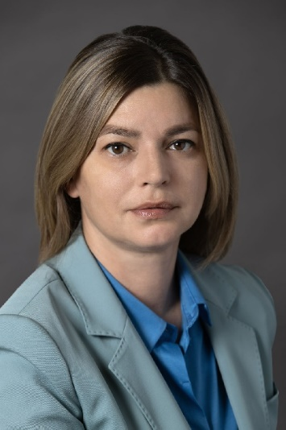

Пензина Елена Евгеньевна
Советский одномандатный избирательный округ № 7

Дата и место рождения:
26 сентября 1970 года, г. Красноярск.

Образование:
высшее; Красноярский институт цветных металлов и золота, инженер-металлург; Красноярский государственный аграрный университет, юрист.

Трудовая деятельность:
- 1992—1994 — инженер, Красноярский металлургический завод;
- 1994—1998 — частный предприниматель;
- 1999 — автор и руководитель программы «ППС» на телеканале «Прима-ТВ»;
- 2001 — автор двух телевизионных проектов на канале «Афонтово»; внештатный корреспондент ТК НТВ;
- 2001—2016 — автор и руководитель информационно-аналитической программы «Версия»;
- 2004—2012 — депутат Красноярского городского Совета депутатов;
- с 2016 года — депутат Законодательного Собрания Красноярского края.

Общественно-политическая жизнь:
правозащитница, журналист.

Награды, звания:
- финалист российского конкурса Артема Боровика;
- второе место в международном конкурсе имени Артема Боровика «Честь. Мужество. Мастерство»;
- памятный знак «За служение на благо Красноярска».

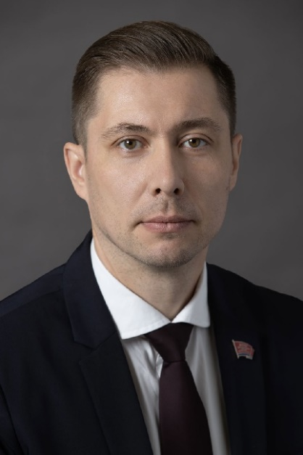

Петренко Евгений Александрович
Лесосибирский одномандатный избирательный округ № 20
Дата и место рождения:
16 ноября 1981 года, г. Лесосибирск Красноярского края.

Образование:
высшее; Лесосибирский педагогический институт Красноярского государственного университета, «учитель начальных классов»; магистратура Сибирского федерального университета, «журналистика: менеджмент СМИ»; Тольяттинский государственный университет, «менеджмент: государственное и муниципальное управление».

Трудовая деятельность:
- 2003—2007 — педагог-организатор, МОУ ДОД «Центр дополнительного образования детей»;
- 2007—2011 — администратор ООО «Торгово-развлекательный комплекс»;
- 2011—2012 — управляющий ООО «Ресторан-Сервис»;
- 2012—2018 — главный редактор КГАУ «Редакция газеты „Заря Енисея“»;
- с 2016 — депутат Законодательного Собрания Красноярского края.

Общественно-политическая жизнь:
- 2006—2010 — руководитель местного отделения ВОО «Молодая гвардия Единой России»;
- с 2009 — член местного политического совета ВПП «Единая России», заместитель секретаря;
- 2010 — депутат Лесосибирского городского Совета по одномандатному округу №9, председатель комиссии по работе с малым и средним бизнесом;
- 2013—2016 — председатель общественного совета при отделе МВД России по г. Лесосибирску;
- 2015 — депутат Лесосибирского городского Совета по одномандатному округу №9, председатель комиссии по работе с малым и средним бизнесом;
- с 2018 — входит в состав регионального политического совета партии «Единая Россия».

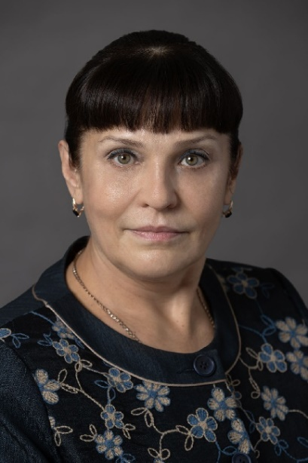

Пыжикова Наталья Ивановна

Единый избирательный округ (Емельяновская региональная группа)
27 апреля 1966 года, п. Балахта, Балахтинский район, Красноярский край.

Образование:
1983—1988 — Красноярский сельскохозяйственный институт, специальность «Экономика», квалификация — экономист-организатор;

Трудовая деятельность:
- 1988-1988 гг. — экономист-программист, младший научный сотрудник Красноярского сельскохозяйственного института;
- 1988-1989 гг. — стажер-преподаватель кафедры статистики Московской сельскохозяйственной академии им. К.А.Тимирязева;
- 1989-1995 гг. — аспирантура Московской сельскохозяйственной академии им. К.А.Тимирязева;
- 1995-1997 гг. — старший преподаватель кафедры статистики, заместитель декана экономического факультета Красноярского государственного аграрного университета;
- 1997-2001 гг. — доцент кафедры статистики и анализа, заведующая кафедрой статистики и анализа Красноярского ГАУ;
- 2001-2002 гг. — заместитель директора РЦДПО с сохранением совместительства зав.кафедрой Красноярского ГАУ;
- 2002-2006 гг. — и.о. директора института повышения квалификации и переподготовки кадров Красноярского ГАУ;
- 2006-2008 гг. — начальник отдела экономических программ и прогноза Департамент сельскохозяйственной и продовольственной политики администрации Красноярского края;
- 2008-2014 гг. — заместитель Министра сельского хозяйства и продовольственной политики Красноярского края;
- 2014-2015 гг. — проректор по науке и международным связям, временно исполняющая обязанности ректора ФГБОУ ВПО Красноярский государственный аграрный университет;
- С 2015 г. — ректор ФГБОУ ВО Красноярский Государственный Аграрный Университет;
- С сентября 2021 г. — депутат Законодательного Собрания Красноярского края.

Награды:
- Благодарственное письмо Департамента кадровой политики и образования Минсельхоза России, 2003
- Почетная грамота Агентства сельского хозяйства администрации Красноярского края, 2005
- Почетная грамота Министерства сельского хозяйства Российской Федерации, 2006
- Почетная грамота Законодательного собрания Красноярского края, 2007
- Благодарность Губернатора Красноярского края, 2011
- Благодарственное письмо Губернатора Красноярского края, 2012
- Звание «Почетный работник агропромышленного комплекса России», 2016
- Серебряная медаль Министерства сельского хозяйства Российской Федерации «За вклад в развитие агропромышленного комплекса России», 2021.

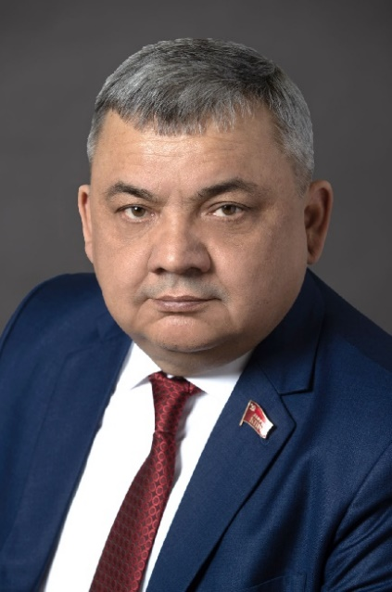

Ратахин Александр Анатольевич

Единый избирательный округ (Балахтинская региональная группа)

Дата, место рождения:
1 мая 1970 года, город Черногорск, Республика Хакасия

Образование:
1987—1994 — неоконченное высшее, Сибирский технологический институт, г. Красноярск.

Трудовая деятельность:
- 1987 — штукатур ремстройцеха, Абаканский комбинат «Сибирь»;
- 1988—1989 — служба в рядах Советской Армии;
- 2003—2006 — PR-директор ООО «Группа компаний „Троя“»;
- 2007—2020 — помощник депутата Законодательного Собрания Красноярского края.

Общественно-политическая жизнь:
- член КПРФ, входит в состав Комитета Красноярского регионального отделения ПП КПРФ;
- 2020—2021 — депутат Курагинского районного Совета депутатов.

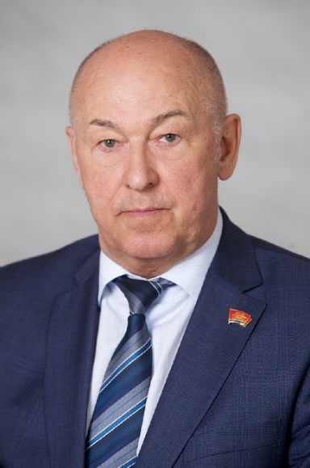

Самков Анатолий Петрович

Единый избирательный округ (общая часть списка)

Дата и место рождения:
10 мая 1946 года, прииск Шаарган, Мотыгинский район Красноярского края.

Образование:
высшее, Красноярский политехнический институт, Высшие курсы КГБ СССР в городе Минске; кандидат социологических наук.

Трудовая деятельность:
- 1964—1969 — студент Красноярского политехнического института;
- 1969—1971 — заместитель командира роты, Белорусский военный округ;
- 1971—1972 — начальник группы, трест «Оргтехстрой ГлавКрасноярскстроя»;
- 1972—1973 — курсант Высших курсов КГБ СССР в городе Минске;
- 1973—1991 — военная служба на должностях оперативного и руководящего состава в УКГБ СССР по Красноярскому краю;
- 1992—1999 — начальник управления ФСБ по Красноярскому краю (генерал-майор);
- 1999—2003 — начальник управления Федеральной службы налоговой полиции по Красноярскому краю (генерал-лейтенант налоговой полиции);
- 2003—2006 — начальник управления Федеральной службы по контролю за оборотом наркотиков (генерал-лейтенант полиции);
- 2006—2009 — руководитель представительства РУСАЛа в Красноярском крае;
- 2009—2016 — председатель Красноярского краевого Совета ветеранов;
- 2016—2021 — депутат Законодательного Собрания Красноярского края;
- 2013—2018 — сопредседатель регионального отделения Общероссийского народного фронта;
- 2021—2023 — внештатный советник Губернатора Красноярского края;
- с 20 июня 2023 — депутат Законодательного Собрания Красноярского края.

Общественно-политическая жизнь:
- 1990—1993 — депутат Красноярского городского Совета;
- 2002—2008 — председатель Генеральского клуба Красноярского края;
- с 2009 — член правления региональной общественной организации «Генеральский клуб Красноярского края»;
- 2004—2012 — председатель Федерации греко-римской борьбы Красноярского края;
- 2010—2011 — председатель общественной палаты ветеранов Гражданской ассамблеи Красноярского края;
- 2011—2016 — член Совета Гражданской ассамблеи Красноярского края;
- 2012 — руководитель краевого штаба общественной поддержки кандидата в президенты РФ В. В. Путина;
- с 2013 — сопредседатель регионального отделения Общероссийского народного фронта;
- с 2017 — член бюро Красноярского краевого Совета ветеранов.

Награды и звания:
- Почетный сотрудник контрразведки (1994);
- орден Почета (1996);
- медаль Г. К. Жукова (2001);
- Почетный сотрудник налоговой полиции (2001);
- Почетный сотрудник наркоконтроля (2005);
- знак «За заслуги перед городом Красноярском» (2006);
- Почетный гражданин города Красноярска (2011);
- памятный знак «70 лет Красноярскому краю» (2011);
- памятная медаль Росвоенцентра «Патриот России» (2012);
- памятный знак «За вклад в развитие Красноярского края» (2014);
- памятная медаль Российского оргкомитета «Победа» «70 лет Победы в Великой Отечественной войне 1941—1945 гг.» (2015);
- Почетная грамота Президента РФ (2016);
- Благодарственные письма Президента РФ (2018, 2019);
- Почетный знак Красноярского края «85 лет Красноярскому краю» (2020);
- знак отличия Красноярского края «За трудовые заслуги» (2021);
- Почетный знак «200 лет образования Енисейской губернии» (2022);
- ведомственные медали и знаки.

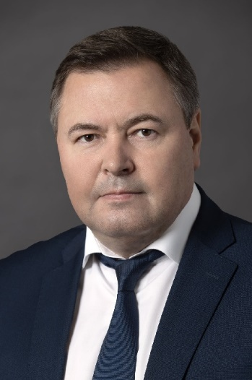

Свиридов Дмитрий Викторович

Единый избирательный округ (общая часть списка)

Дата и место рождения:
14 апреля 1970 года, город Белово, Кемеровская область.

Образование:
высшее, Черноморское высшее военно-морское училище им. П. С. Нахимова по специальности «инженер-электромеханик»; НЧОУ ВПО «Национальный открытый институт России» (г. Санкт-Петербург) по специальности «экономист-менеджер».

Трудовая деятельность:
- 1992—2004 — офицер Военно-морского флота РФ, капитан 2 ранга; в течение трех лет — наблюдатель миссии ООН в Западной Сахаре;
- 2004—2008 — заместитель начальника управления региональных проектов Заполярного филиала ОАО «ГМК «Норильский никель»;
- 2008—2011 — руководитель аппарата Норильского городского Совета депутатов;
- 2011—2012 — начальник управления региональных проектов Заполярного филиала ОАО «Горно-металлургическая компания «Норильский никель»;
- 2012—2014 — заместитель директора Заполярного филиала ОАО «Горно-металлургическая компания «Норильский никель» по персоналу и социальной политике;
- 2014—2016 — заместитель директора Заполярного филиала ПАО «Горно-металлургическая компания «Норильский никель» по региональной политике и корпоративным проектам;
- 2015—2016 — директор Красноярского представительства ПАО «Горно-металлургическая компания «Норильский никель»;
- с 2016 — депутат Законодательного Собрания Красноярского края;
- в октябре 2017 года избран председателем Законодательного Собрания Красноярского края;
- в октябре 2021 года избран заместителем председателя Законодательного Собрания Красноярского края.

Общественно-политическая жизнь:
- 2012—2016 — депутат Норильского городского Совета депутатов, член комиссии по бюджету и собственности;
- 2012—2016 — секретарь Норильского городского местного отделения Красноярского регионального отделения ВПП «Единая Россия».

Награды, звания:
- медаль «За отличие в военной службе» 3, 2 степени (1998, 2003);
- медаль ООН за образцовое выполнение обязанностей в составе корпуса наблюдателей миссии ООН MINURSO в Западной Сахаре (1999);
- Почетная грамота главы Таймырского Долгано-Ненецкого муниципального района (2007);
- Благодарственные письма главы города Норильска (2008, 2013);
- Почетная грамота Законодательного Собрания Красноярского края (2009);
- Почетная грамота губернатора Красноярского края (2012);
- медаль МЧС России «За сотрудничество во имя спасения» (2012);
- Почетная грамота ОАО «ГМК «Норильский никель» (2014);
- Почетная грамота главы города Норильска (2014);
- Благодарность председателя Совета Федерации Федерального Собрания Российской Федерации (2015);
- Почетное звание «Кадровый работник Заполярного филиала ПАО «ГМК «Норильский никель» (2016).

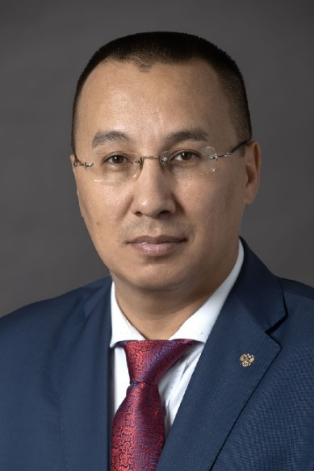

Сизоненко Сергей Анатольевич
Таймырский двухмандатный избирательный округ № 23
Дата рождения:
13 марта 1976, с. Караул Усть-Енисейского района Красноярского края.

Образование:
- 1997 — Международный институт управления бизнеса и права, специальность «Менеджер по правовым вопросам»;
- 2005 — повышение квалификации в Красноярском государственном университете по программе «Правовые и экономические основы реформирования местного самоуправления»;
- 2006 — стажировка в Управлении офиса Верховного комиссара (УВКПЧ) по правам для коренных народов в ООН в г. Женева (Швейцария);
- 2009 — Московский государственный университет экономики, статистики и информатики, специальность «Юриспруденция»;
- 2009 — ФГОУ ДПОС «Российская академия кадрового обеспечения АПК», обучение по программе «Развитие северного оленеводства России»;
- 2016 — Российская академия народного хозяйства и государственной службы при Президенте Российской Федерации, обучение по программе «Механизмы защиты прав коренных малочисленных народов Севера, Сибири и Дальнего Востока Российской Федерации».

Трудовая деятельность:
- 2002 — администрация Таймырского (Долгано-Ненецкого) автономного округа, представителем губернатора округа в Усть-Енисейском районе;
- 2003 — главный специалист Управления общественных связей администрации Таймырского автономного округа;
- 2004 — заместитель председателя Комитета по молодежной политике администрации Таймырского автономного округа;
- 2005 — избран депутатом Думы Таймырского Долгано-Ненецкого муниципального района первого созыва, руководителем фракции ВПП «Единая Россия» в Думе;
- 2008, 2013, 2018 — депутат Совета Таймырского Долгано-Ненецкого муниципального района второго, третьего, четвертого созывов;
- 2009 — избран председателем правления оленеводческого сельскохозяйственного производственного кооператива «СУЗУН»;
- с 2014 — советник генерального директора АО «Таймырбыт»;
- с сентября 2021 года депутат Законодательного Собрания Красноярского края.

Общественно-политическая жизнь:
- 2001 — финалист окружного конкурса «Золотой кадровый резерв Таймыра»;
- 2001 — инициатор создания и регистрации в Усть-Енисейском районе местного отделения Общероссийской партии «Единство», избран заместителем председателя местного отделения;
- 2003 — избран в Консультативный Совет по молодежной политике при полномочном представителе Президента Российской Федерации в Сибирском Федеральном округе;
- 2004 — избран председателем координационного Совета Таймырского регионального отделения ООО «Молодежное Единство»;
- 2004 — избран председателем молодежной Парламентской Ассамблеи при Думе Таймырского (Долгано-Ненецкого) автономного округа;
- 2006 — избран президентом Таймырской федерации по Тхэквондо-до (ИТФ), участник соревнований, обладатель черного пояса II дан;
- 2007 — избран секретарем Политсовета Таймырского местного отделения ВПП «Единая Россия»;
- 2007 — избран первым вице-президентом региональной Ассоциации КМНС Красноярского края;
- 2015 — избран заместителем председателя Делового совета Ассоциации коренных малочисленных народов Севера, Сибири и Дальнего Востока Российской Федерации;
- 2021 — избран вице-президентом по правовым вопросам АКМНСС и ДВ РФ.

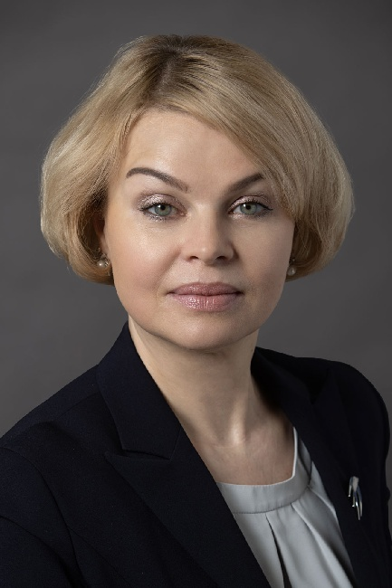

Субочева Ирина Николаевна

Единый избирательный округ (Норильская региональная группа)

Дата, место рождения:
27 октября 1970 года, город Нижний-Тагил Свердловской области

Образование:
- 1988—1991 — Мещовское педагогическое училище, специальность «Преподавание в начальных классах общеобразовательной школы»;
- 1991—1996 — Калужский государственный педагогический университет, специальность «Математика»;
- 1999—2000 — обучение в Московском государственном университете культуры и искусства по программе «Менеджмент в социальной сфере»;
- 2015—2017 — ФГБОУ ВО «Российская академия народного хозяйства и государственной службы при Президенте Российской Федерации», профессиональная переподготовка по программе «Мастер делового администрирования–Master of Business Administration MBA»;

Трудовая деятельность:
- 1991—1993 — учитель начальных классов Волковской начальной школы, Калужская область;
- 1993—2006 — учитель физики, заместитель директора по УВР в МОУ «СОШ№ 37», город Норильск, район Кайеркан;
- 2006—2011 — ведущий специалист, главный специалист, начальник отдела общего образования Управления общего и дошкольного образования Администрации г. Норильска;
- 2011—2014 — ведущий специалист, заместитель начальника отдела по работе с целевыми группами персонала Управления внутренних коммуникаций ЗФ ОАО ГМК «Норильский никель»;
- 2014—2021 — начальник Управления по делам культуры и искусства Администрации города Норильска;
- с 2021 — депутат Законодательного Собрания Красноярского края.

Общественно-политическая жизнь:
член партии «Единая Россия»

Награды, звания:
- грамота Главного управления образования Администрации Красноярского края, 2000;
- Благодарственное письмо главы города Норильска, 2004;
- сертификат полуфиналиста Российско-американского конкурса «Учителя — учителям» (АСПРЯЛ), 2005;
- Почетная грамота Управления образования Администрации Красноярского края, 2005;
- диплом Губернатора Красноярского края за III место в краевом конкурсе «Лучший муниципальный служащий» в номинации «Социальное развитие (образование, здравоохранение, социальная защита населения, культура, спорт, туризм, молодежная политика», 2009;
- Благодарственное письмо Главы города Норильска, 2012;
- Благодарственное письмо заместителя Генерального директора по социальной политике и связям с общественностью ОАО «ГМК «Норильский никель», 2014;
- Благодарственное письмо Главы города Норильска, 2014;
- Благодарственное письмо Главы города Норильска, Благодарственное письмо Руководителя Администрации города Норильска, 2015;
- медаль «Адмирал Горшков», 2017;
- Благодарственное письмо Председателя Законодательного Собрания Красноярского края,
- Золотой знак отличия Всероссийского физкультурно-спортивного комплекса «Готов к труду и обороне», 2018;
- медаль «200 лет ордена св. Георгия», 2020;
- Почетная грамота министерства культуры Красноярского края, 2020, 2021;
- Ветеран труда Красноярского края, 2021;
- медаль МЧС России «За пропаганду спасательного дела», 2021;
- Диплом Министерства Российской Федерации по делам гражданской обороны, чрезвычайным ситуациям и ликвидации последствий стихийных бедствий, 2021.

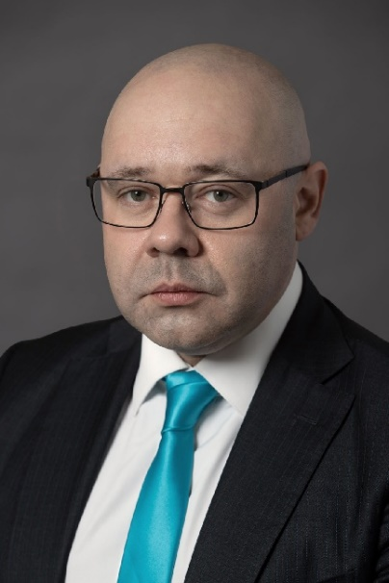

Терехов Денис Эдуардович

Единый избирательный округ (общая часть списка)

Дата, место рождения:
22 января 1979 года, Рудный Казахская ССР.

Образование:
- 1995—1998 — Санкт-Петербургский гуманитарный университет, специальность «Связи с общественностью»;
- 2007 — Вятский государственный гуманитарный университет, специальность «Реклама».

Трудовая деятельность:
- 1994—2001 — корреспондент, автор и ведущий информационных и аналитических программ на телевидении ГТРК «Норильск», ТРК «Северный город»;
- 2000—2001 — создал информационные агентства «Норильские новости», «Таймырский телеграф»;
- 2001—2003 — редактор отдела политики, шеф-редактор, заместитель главного редактора ежедневной газеты «День» издательской группы «Логос-медиа» (Москва);
- 2003—2006 — руководитель отдела спецпроектов, диспетчер федерального избирательного штаба, руководитель службы общественных связей (пресс-секретарь партии) в центральном аппарате политической партии «Союз правых»;
- 2007 — главный редактор еженедельника «Номер один», член совета директоров ИД «Огонек»;
- 2008 — основал агентство «Социальные сети»;
- с 2018 года ведет еженедельную авторскую программу «В гостях у цифры» на телеканале «МИР».

Общественно-политическая жизнь:
с сентября 2021 года — депутат Законодательного Собрания Красноярского края.

Награды, звания:
2007 — лучший PR-специалист по опросу политических журналистов, проведенному журналом «Русский репортер»;
2012 — занял пятое место в рейтинге «Лучшие PR-директора», проведенном медиахолдингом «Издательский дом Родионова»;
2012 — лауреат Национальной премии «Медиа-менеджер России» в номинации «Инновации»;
лидер рейтинга топ-менеджеров креативных и SMM-агентств по версии «Интегрум»;
2017—2020 — вошел в «ТОП-1000 российских менеджеров» (рейтинг Ассоциации менеджеров России и ИД «КоммерсантЪ».

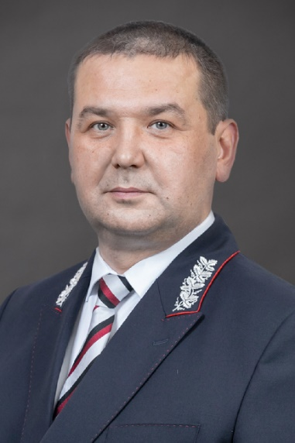

Туманин Алексей Сергеевич
Назаровский одномандатный избирательный округ № 12

Дата рождения: 31 августа 1978 г.
Образование
В 2000 году окончил Сибирский государственный университет путей сообщения.
Трудовая деятельность
Трудовой путь на железной дороге начал в должности составителя поездов станции Красноярск-Восточный Красноярской железной дороги.
С 2007 года — начальник станции Красноярск Красноярской железной дороги.
С декабря 2007 года — заместитель начальника Красноярского отделения Красноярской железной дороги — начальник отдела перевозок.
С 2010 года — заместитель начальника Службы движения Красноярской дирекции управления движением — начальник диспетчерского центра управления перевозками.
С января 2013 года — заместитель начальника Красноярской дирекции управления движением — начальник Службы движения.
С декабря 2013 года — заместитель начальника технологической Службы Красноярской железной дороги.
С 2014 года — первый заместитель главного ревизора по безопасности движения поездов Красноярской железной дороги.
С 2016 года — заместитель начальника Красноярской железной дороги по территориальному управлению.
С 2018 года — первый заместитель начальника Красноярской железной дороги.
С июня 2021 года — начальник Красноярской железной дороги.
С сентября 2023 года — депутат Законодательного Собрания Красноярского края.

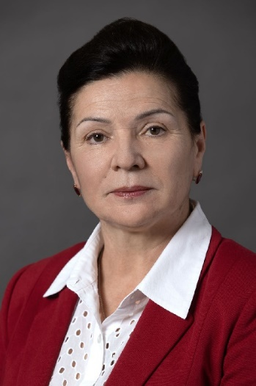

Уделько Екатерина Николаевна

Кежемский одномандатный избирательный округ № 19

Дата, место рождения:
26 января 1960 года, с. Нижний Матур, Таштыпский район, Красноярский край

Образование:
1985 — высшее, Красноярский государственный медицинский институт

Трудовая деятельность:
- 1985—1999 — врач-акушер-гинеколог, Таёжнинская участковая больница;
- 1999—2021 — заведующий Таёжненской участковой больницы краевого государственного бюджетного учреждения здравоохранения «Богучанская районная больница»;
- с октября 2021 — депутат Законодательного Собрания Красноярского края.

Общественно-политическая жизнь:
2001—2010, 2015—2021 — депутат Богучанского районного Совета депутатов.

Награды, звания:
- 2006 — нагрудный знак «За активное участие во Всероссийской сельскохозяйственной переписи населения»;
- 2007 — звание «Ветеран труда Красноярского края»;
- 2014 — внесена в первое издание книги «Золотые имена Красноярья»;
- 2021 — звание «Почетный гражданин Богучанского района».

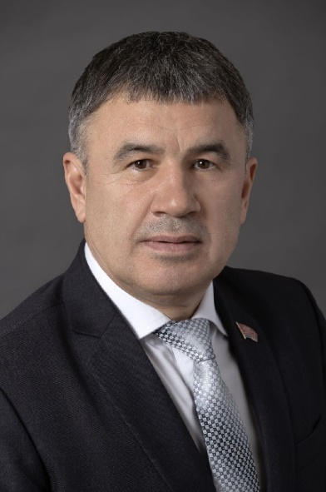

Фарукшин Валерий Михайлович

Эвенкийский двухмандатный избирательный округ № 24

Дата и место рождения:
22 июня 1959 года, с. Долоново Братского района Иркутской области.

Образование:
высшее; Сибирский технологический институт (1981); кандидат технических наук (1989).

Трудовая деятельность:
- 1981—1990 — научный сотрудник кафедры «Технология резины» Сибирского технологического института;
- 1990—2002 — директор компании «Эвенкия»;
- 2002—2006 — начальник управления автомобильных дорог Эвенкийского автономного округа;
- 2007—2016 — начальник управления автомобильных дорог Эвенкийского муниципального района;
- с 2016 — депутат Законодательного Собрания Красноярского края.

Общественно-политическая жизнь:
- 2001—2006 — депутат Законодательного Собрания (Суглана) Эвенкийского автономного округа;
- член Русского географического общества.

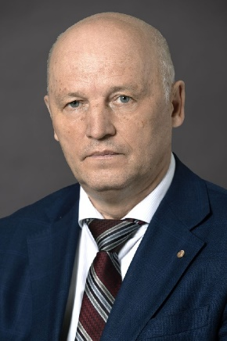

Филимонов Сергей Васильевич
Рыбинский одномандатный избирательный округ № 16
Дата, место рождения:
22 августа 1956 года, Воронежская область

Образование:
1973–1979 — Уральский ордена Трудового Красного Знамени политехнический институт им С.М. Кирова, специальность — техническая физика, квалификация — инженер-физик.

Трудовая деятельность:
- 1979–1998 — старший техник ИВЦ, старший инженер-системотехник ИВЦ, инженер АСУТС 1 категории, руководитель группы разработки АСУТС и АСУ, главный диспетчер производственно-технологического отдела ФГУП «Производственное объединение «Электрохимический завод»;
- 1998–2008 — заместитель главного инженера по разделительному производству, исполняющий обязанности генерального директора ФГУП «Производственное объединение «Электрохимический завод»;
- с августа 2008 года по настоящее время — генеральный директор, член совета директоров АО «Производственное объединение «Электрохимический завод».

Награды, звания:
- орден Почета,
- медаль ордена «За заслуги перед Отечеством» II степени,
- нагрудный знак «Академик И.В. Курчатов» III степени,
- нагрудный знак «Е.П. Славский»,
- знак отличия «За обеспечение безопасности в атомной отрасли» I степени,
- знак отличия «За заслуги перед городом»,
- юбилейные медали «60 лет атомной энергетики»,
- «70 лет атомной отрасли России»,
- «75 лет атомной отрасли России»,
- «300 лет Федеральной службе по экологическому, технологическому и атомному надзору»,
- юбилейный почетный знак «80 лет Красноярскому краю»,
- звание «Почетный гражданин города Зеленогорска»,
- благодарственное письмо Губернатора Красноярского края,
- Почетная грамота Законодательного Собрания Красноярского края,
- благодарственное письмо Законодательного Собрания Красноярского края.

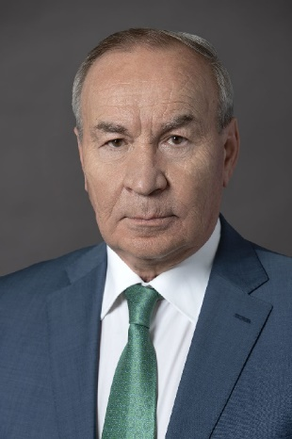

Чащин Владимир Федорович
Ленинский одномандатный избирательный округ № 1
Дата и место рождения: 12 августа 1953 года, п. Зырянка Енисейского района Красноярского края.

Образование: высшее, Красноярский государственный университет, специальность «юрист».

Трудовая деятельность:
- 1969—1971 — Зырянский лесопункт, рабочий;
- 1971—1972 — Красноярский центральный спортивный комплекс, рабочий;
- 1972 — ремонтно-строительное управление «Водоканала» города Красноярска, каменщик;
- 1972—1974 — служба в Советской армии;
- 1974—1980 — Красноярская дистанция сигнализации и связи Восточно-Сибирской железной дороги, электромеханик, старший инженер;
- 1980—1982 — Железнодорожный РК КПСС, инструктор организационного отдела;
- 1982—1985 — комитет КПСС Красноярского завода комбайнов, заместитель секретаря;
- 1985—1991 — Красноярский краевой комитет КПСС, инструктор, заместитель заведующего отделом, заведующий сектором;
- 1991—1993 — управление юстиции администрации Красноярского края, главный специалист, начальник отдела;
- 1993—1994 — юридическое агентство «Вега», директор;
- 1994—1997 — управление юстиции администрации Красноярского края, заместитель начальника управления;
- 1997—1998 — администрация города Красноярска, заместитель главы города по правовым вопросам;
- 1998—2013 — председатель Красноярского городского Совета депутатов;
- 2013—2016 — межрегиональное межотраслевое объединение работодателей «Союз строителей Красноярского края», исполнительный директор, президент;
- с 2016 — депутат Законодательного Собрания Красноярского края.

Общественно-политическая жизнь:
- 1997—2016 — депутат Красноярского городского Совета депутатов;
- 2008—2013, 2016—2018 — руководитель региональной общественной приемной председателя Всероссийской политической партии «Единая Россия» в Красноярском крае;
- с 2008 года — член политсовета ВПП «Единая Россия».

Награды, звания:
- Почетный гражданин города Красноярска;
- медаль ордена «За заслуги перед Отечеством» II степени;
- орден Почета;
- благодарность Президента Российской Федерации.
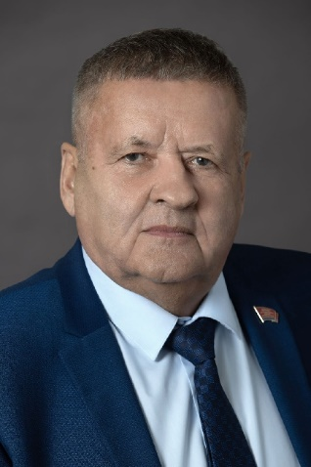

Чернышенко Владимир Николаевич
Ачинский одномандатный избирательный округ № 11
Дата и место рождения:
17 июля 1951, г. Ачинск Красноярского края

Образование:
Красноярский государственный аграрный университет, специальность — агроинженер.

Трудовая деятельность:
- 1973—1974 — электрослесарь Ачинского глиноземного комбината;
- 1974—1991 — сотрудник УПТК треста «Ачинскалюминстрой»: прошел путь от механика бетонного завода до заместителя начальника управления по производству;
- 1991—2005 — директор «Стройбаза» треста «Ачинскалюминстрой»;
- 2005—2021 — директор ООО «СЕРВИССТРОЙ»;
- с 2020 по настоящее время — депутат Законодательного Собрания Красноярского края.

Общественно-политическая деятельность:
2010—2015 — депутат Ачинского городского Совета депутатов.

Награды, звания:
- 2016 — Благодарность Министерства культуры Красноярского края за поддержку культурных проектов;
- 2017 — Благодарность некоммерческого благотворительного общественного фонда «Пенсионер» за содействие в организации мероприятий, приуроченных к годовщине Победы в Великой Отечественной войне;
- 2018 — Благодарственное письмо главы Ачинска «За значительный вклад в развитие города»;
- 2019 — Благодарственное письмо благочинного церквей Ачинского округа настоятеля Казанского собора протоиерея Евгения Фролова за помощь в установке новых куполов церкви;
- 2019 — Архиерейская грамота митрополита Красноярского и Ачинского Пантелеимона «За усердные труды во благо Церкви»;
- 2020 — Благодарственное письмо регионального отделения ВПП «Единая Россия»;
- Почетный гражданин города Ачинска.

